ФГБУ «Арктический и антарктический научно-исследовательский институт»
МЦД МЛ

Информационные материалы по мониторингу морского ледяного покрова Арктики и Южного Океана на основе данных ледового картирования и пассивного микроволнового зондирования SSMR-SSM/I-SSMIS-AMSR2
21.09.2015 - 29.09.2015

Контактная информация:
лаб. МЦДМЛ ААНИИ, тел. +7(812)337-3149, эл.почта: vms@aari.aq
Адрес в сети Интернет: http://wdc.aari.ru/datasets/d0042/
Содержание
Северное Полушарие 3
Рисунок 1а – Обзорная ледовая карта СЛО и повторяемость кромки за текущую неделю . 3
Рисунок 1б – Положение кромки льда и зон разреженных и сплоченных льдов СЛО за последний доступный срок на основе ледового анализа НЛЦ США 4
Рисунок 2а – Общая сплоченность морского льда СЛО и субарктических морей по данным AMSR2 за последний доступный 5
Рисунок 2б – Общая сплоченность морского льда морей СМП по данным AMSR2 за последний доступный срок 6
Рисунок 3 – Обзорная ледовая карта СЛО за текущую неделю и аналогичные периоды 2007-2014 гг. 7
Рисунок 4 – Поля распределения средневзвешенной толщины льда на основе совместной модели морского льда – океана ACNFS за текущие сутки и 2010-2014 гг. 8
Таблица 1 – Динамика изменения значений ледовитости для акваторий Северной полярной области за текущую неделю по данным наблюдений SSMR-SSM/I-SSMIS 9
Таблица 2 - Медианные значения ледовитости для Северной полярной области и 3-х меридиональных секторов за текущие 30 и 7-дневные интервалы и её аномалии от 2009-2014 гг. и интервалов 2005-2015 гг. и 1978-2015 гг. по данным наблюдений SSMR-SSM/I-SSMIS 9
Таблица 3 – Экстремальные и средние значения ледовитости для Северной полярной области и 3 меридиональных секторов за текущий 7-дневный интервал по данным наблюдений SSMR-SSM/I-SSMIS, алгоритм NASATEAM 10
Рисунок 5 – Ежедневные оценки сезонного хода ледовитости для Северной Полярной Области и её трех меридиональных секторов за период с 26.10.1978 по текущий момент времени по годам. 11
Рисунок 6 – Медианные распределения сплоченности льда за текущие 7 и 30 дневные интервалы времени и её разности относительно медианного распределения за те же промежутки за 1978-2015 и 2005-2015гг. на основе расчетов по данным SSMR-SSM/I-SSMIS,алгоритм NASATEAM . 13

Южный океан 14
Рисунок 7а – Ледовая карта Южного Океана за последний доступный срок (окраска по общей сплоченности 14
Рисунок 7б – Ледовая карта Южного Океана за последний доступный срок на (окраска по наиболее старому возрасту) 15
Рисунок 7в – Положение кромки льда и зон разреженных и сплоченных льдов Южного Океана за последний доступный срок на основе ледового анализа НЛЦ США 16
Рисунок 8 – Ежедневные оценки сезонного хода ледовитости Южного Океана и его трёх меридиональных секторов за период с 26.10.1978 по текущий момент времени по годам 17
Рисунок 9 – Медианные распределения общей сплоченности льда за текущие 7 и 30 дневные интервалы времени и её разности относительно медианного распределения за те же промежутки за периоды 1978-2015 и 2005-2015 гг. на основе расчетов по данным SSMR-SSM/I-SSMIS 17
Таблица 4 – Динамика изменения значений ледовитости для акваторий Южного океана за текущий 7-дневный интервал по данным наблюдений SSMR-SSM/I-SSMIS 18
Таблица 5 - Медианные значения ледовитости для Южного океана и 3 меридиональных секторов за текущие 30 и 7-дневные интервалы и её аномалии от 2009-2014 гг. и интервалов 2005-2015 гг. и 1978-2015 гг. по данным наблюдений SSMR-SSM/I-SSMIS, алгоритм NASATEAM……… 18
Таблица 6 – Экстремальные и средние значения ледовитости для Южного океана и 3 меридиональных секторов за текущий 7-дневный интервал по данным наблюдений SSMR-SSM/I-SSMIS, алгоритм NASATEAM 18
Приложение 1 – Статистические значения ледовитостей по отдельным акваториям Северной Полярной Области и Южного океана 19
Таблица 7 – Средние, аномалии среднего и экстремальные значения ледовитостей для Северной полярной области и её отдельных акваторий за текущие 7 и 30 дневные промежутки времени по данным наблюдений SSMR-SSM/I-SSMIS, алгоритм NASATEAM за период 1978-2015 гг. 19
Таблица 8 – Средние, аномалии среднего и экстремальные значения ледовитостей для Южного океана и его отдельных акваторий за текущие 7 и 30 дневные интервалы времени по данным наблюдений SSMR-SSM/I-SSMIS, алгоритм NASATEAM за период 1978-2015 гг. 21
Таблица 9 – Динамика изменения значений ледовитости для акваторий Северной полярной области и Южного океана за текущую неделю по данным наблюдений SSMIS 23

Характеристика исходного материала и методика расчетов 24

Северное Полушарие
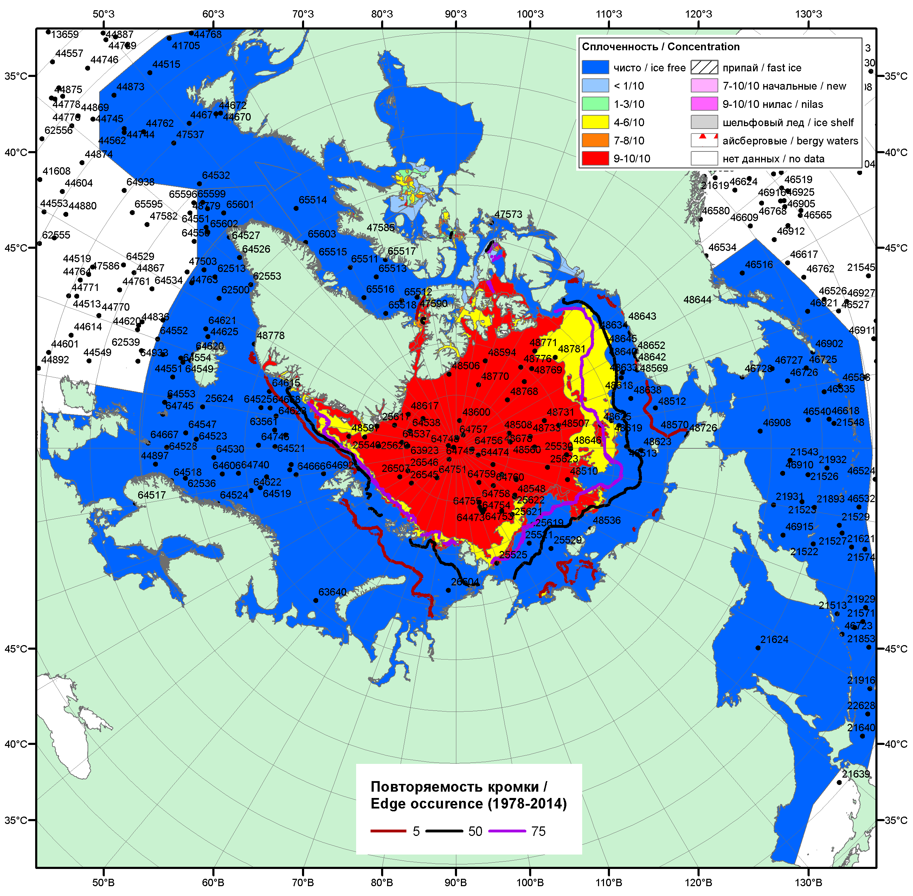

Рисунок 1а – Обзорная ледовая карта СЛО за 21.09.- 29.09.2015 г. на основе ледового анализа ААНИИ (29.09), Национального ледового центра США (24.09), Канадской ледовой службы (21.09), положение метеорологический дрейфующих буев IABP и Argos на 29.09.2015T1200+00 и повторяемость кромки за 21-25.09 за период 1979-2014 гг. по наблюдениям SSMR-SSM/I-SSMIS (алгоритм NASATEAM).

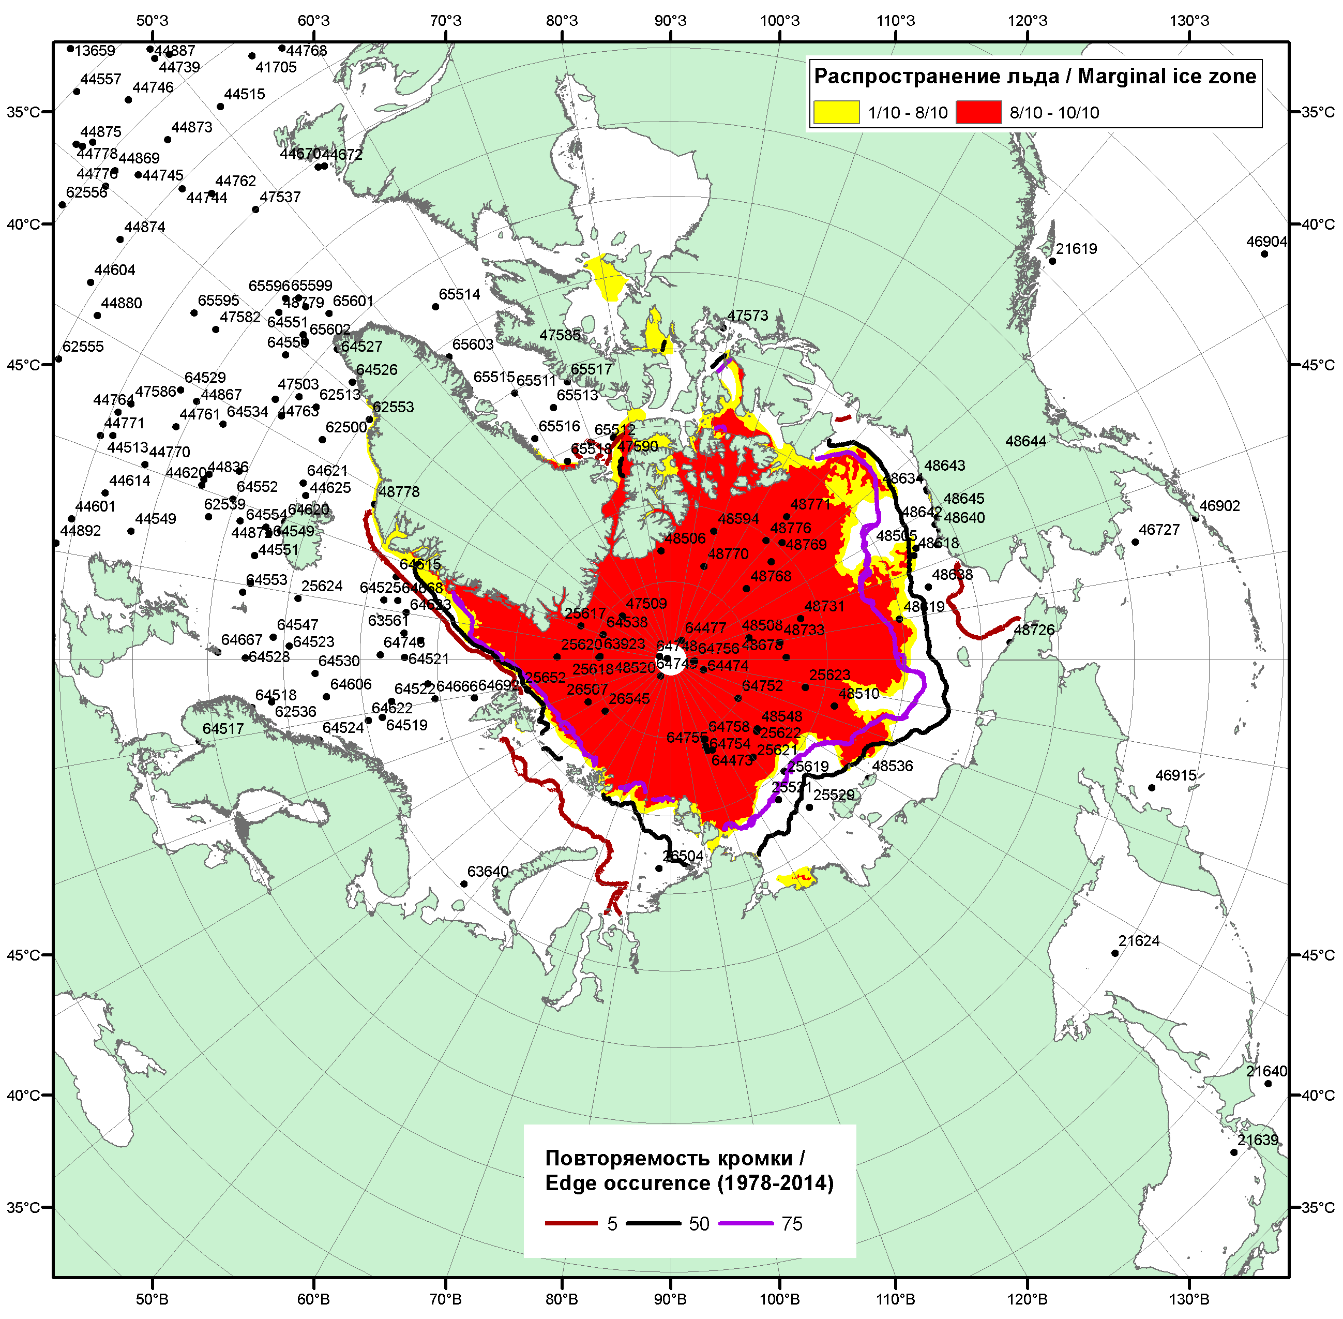

Рисунок 1б – Положение кромки льда и зон разреженных (<8/10) и сплоченных (≥8/10) льдов СЛО за 28.09.2015 г. на основе ледового анализа Национального Ледового Центра США, положение метеорологический дрейфующих буев IABP и Argos на 29.09.2015T1200+00 и повторяемость кромки за 26-30.09 за период 1979-2014 гг. по наблюдениям SSMR-SSM/I-SSMIS (алгоритм NASATEAM)

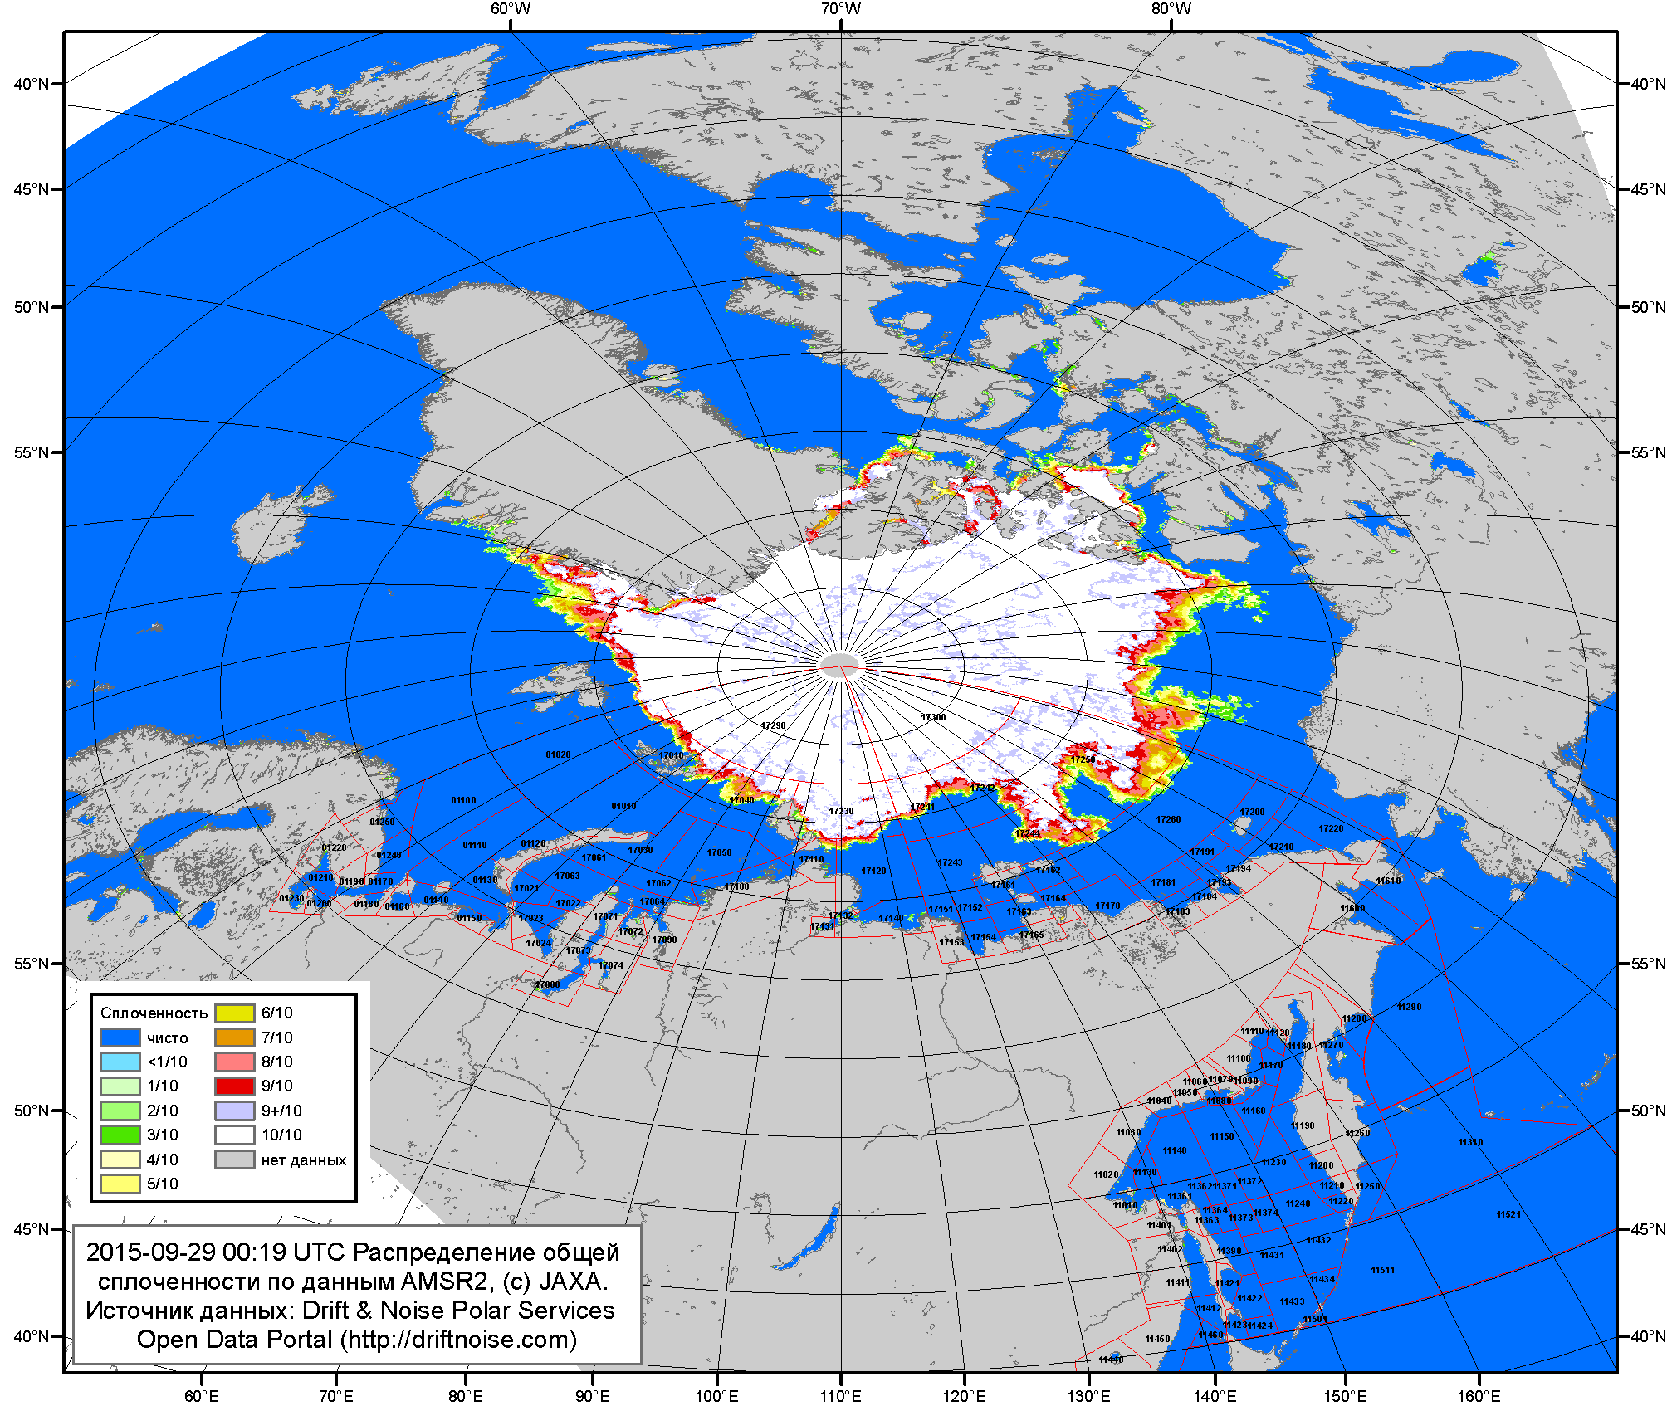

Рисунок 2a – Общая сплоченность морского льда СЛО и субарктических морей по данным AMSR2 на 29.09.2015 00:19 UTC и границы районов ГМССБ МЕТЗОН XIII, XX и XXI.
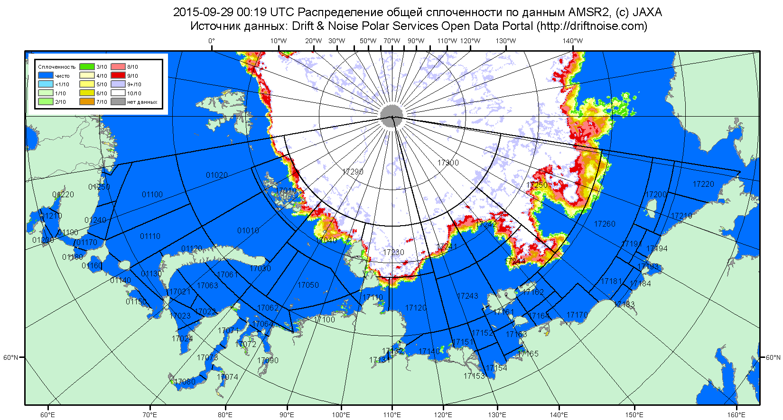

Рисунок 2б – Общая сплоченность морского льда морей СМП по данным AMSR2 на 29.09.2015 00:19 UTC и границы районов ГМССБ МЕТЗОН XX и XXI.

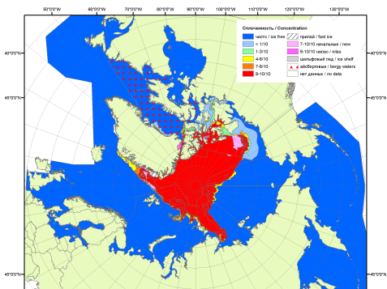 | 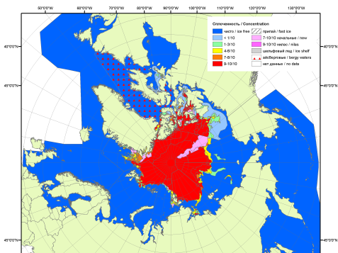 | 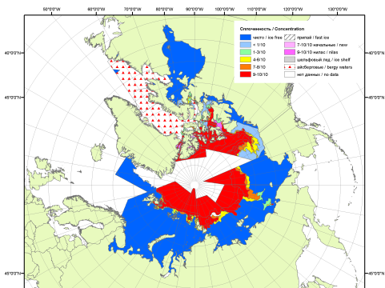
2007 | 2008 | 2009
 |  | 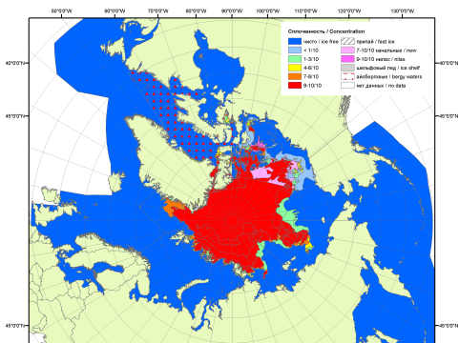
 |  | 2010
 |  | 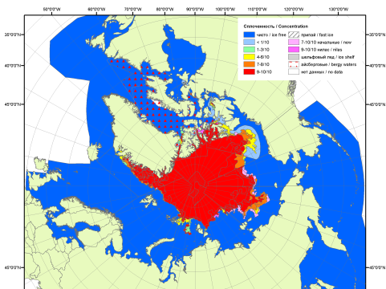
 |  | 2011
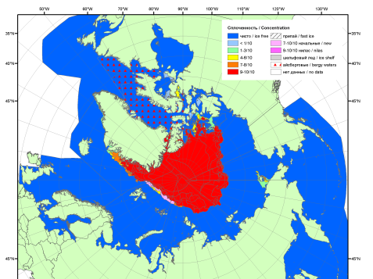 | 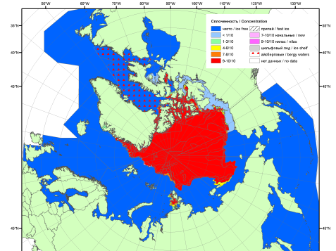 | 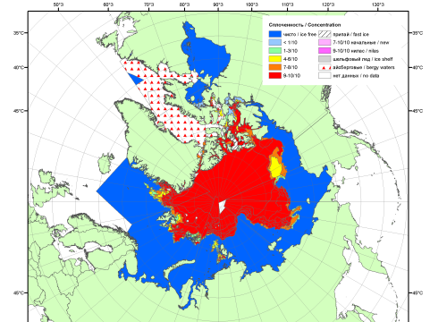
2012 | 2013 | 2014

Рисунок 3 – Обзорная ледовая карта СЛО за 21.09 - 29.09.2015 г. и аналогичные периоды 2007-2014 гг. на основе ледового анализа ААНИИ, Канадской ледовой службы и Национального ледового центра США.

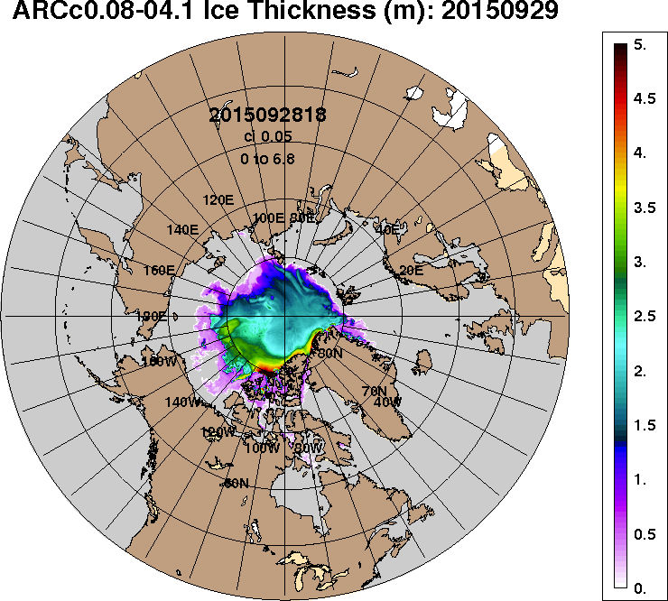 | 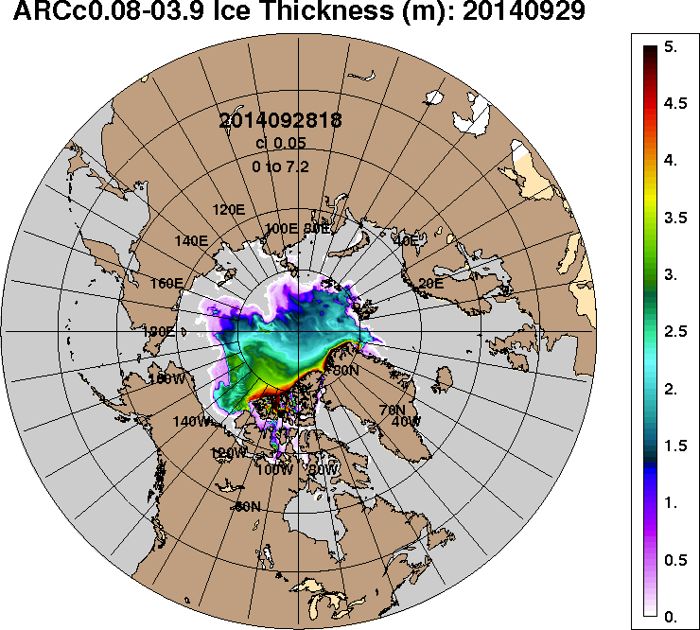
2015-09-29 | 2014-09-29
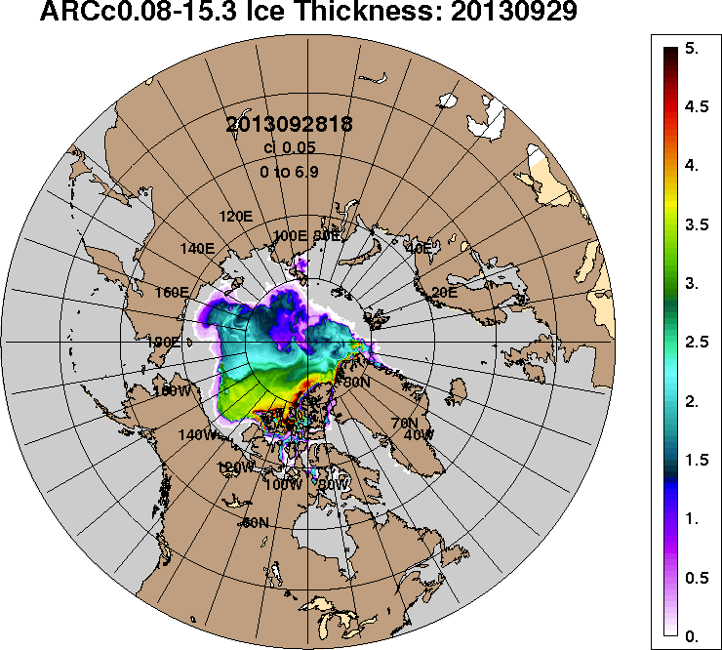 | 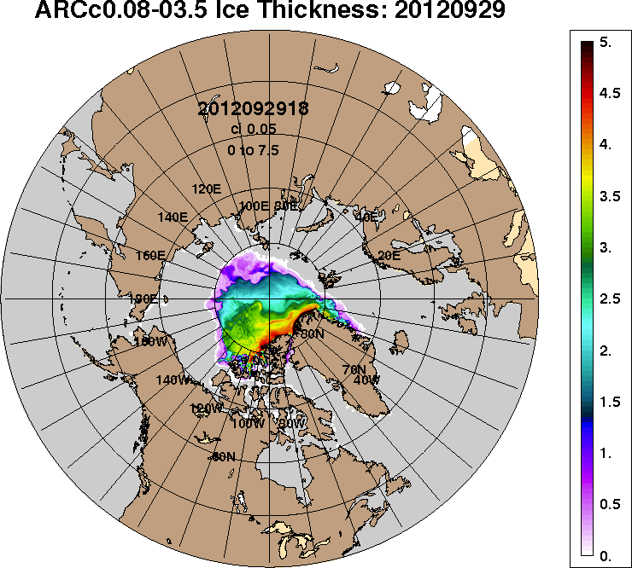
2013-09-29 | 2012-09-29
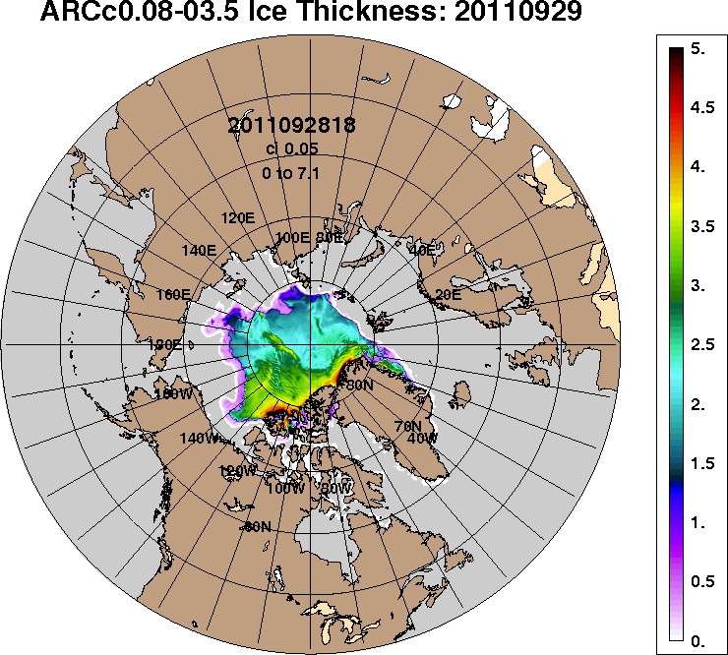 | 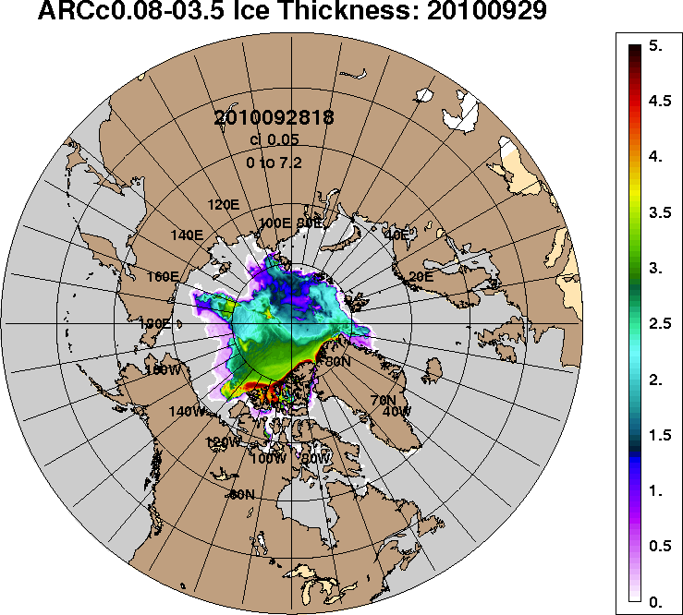
2011-09-29 | 2010-09-29
Рисунок 4 – Поля распределения средневзвешенной толщины льда на основе совместной модели морского льда – океана ACNFS (HYCOM/NCODA/CICE) 29 сентября 2015 - 2010 гг.

Таблица 1 – Динамика изменения значений ледовитости по сравнению с предыдущей неделей для морей Северной полярной области за 21 – 27 сентября 2015 г. по данным наблюдений SSMR-SSM/I-SSMIS-AMSR2
Регион | Северная полярная область | Сектор 45°W-95°E (Гренландское - Карское моря) | Сектор 95°E-170°W (моря Лаптевых - Чукотское, Берингово, Охотское) | Сектор 170°W-45°W (море Бофорта и Канадская Арктика) | Северный Ледовитый океан | Моря СМП (моря Карское-Чукотское)
Разность | 267.6 | 46.8 | 165.7 | 55.2 | 265.4 | 46.8
тыс.кв.км/сут. | 38.2 | 6.7 | 23.7 | 7.9 | 37.9 | 6.7

Таблица 2 - Медианные значения ледовитости для Северной полярной области, 3-х меридиональных секторов и моря СМП за текущие 30 и 7-дневные интервалы и её аномалии от 2010-2014 гг. и интервалов 2005-2015 гг. и 1978-2015 гг. по данным наблюдений SSMR-SSM/I-SSMIS-AMSR2, алгоритмы NASATEAM/BOOTSTRAP
Северная полярная область
Месяц | S, тыс. км² | Аномалии, тыс км²/%
 |  | 2010 г | 2011 г | 2012 г | 2013 г | 2014 г | 2005-2015гг | 1978-2015гг
28.08-27.09 | 4576.6 | -332.6 | 22.5 | 1001.8 | -625.1 | -651.1 | -329.0 | -1684.5
 |  | -6.8 | 0.5 | 28.0 | -12.0 | -12.5 | -6.7 | -26.9
21-27.09 | 4780.7 | -108.2 | 66.8 | 1126.7 | -519.5 | -465.8 | -155.0 | -1587.4
 |  | -2.2 | 1.4 | 30.8 | -9.8 | -8.9 | -3.1 | -24.9
Сектор 45°W-95°E (Гренландское - Карское моря)
Месяц | S, тыс. км² | Аномалии, тыс км²/%
 |  | 2010 г | 2011 г | 2012 г | 2013 г | 2014 г | 2005-2015гг | 1978-2015гг
28.08-27.09 | 1203.2 | -117.0 | -9.5 | 125.3 | 333.6 | -206.0 | -51.1 | -272.5
 |  | -8.9 | -0.8 | 11.6 | 38.4 | -14.6 | -4.1 | -18.5
21-27.09 | 1279.6 | -61.4 | 73.8 | 250.6 | 457.9 | -96.1 | 27.3 | -225.2
 |  | -4.6 | 6.1 | 24.3 | 55.7 | -7.0 | 2.2 | -15.0
Сектор 95°E-170°W (моря Лаптевых - Чукотское, Берингово, Охотское)
Месяц | S, тыс. км² | Аномалии, тыс км²/%
 |  | 2010 г | 2011 г | 2012 г | 2013 г | 2014 г | 2005-2015гг | 1978-2015гг
28.08-27.09 | 1267.4 | -226.9 | -101.4 | 431.7 | -386.1 | -54.8 | -101.9 | -784.4
 |  | -15.2 | -7.4 | 51.7 | -23.3 | -4.1 | -7.4 | -38.2
21-27.09 | 1338.9 | -83.8 | -74.9 | 421.8 | -372.1 | 44.8 | -9.4 | -754.3
 |  | -5.9 | -5.3 | 46.0 | -21.7 | 3.5 | -0.7 | -36.0
Сектор 170°W-45°W (море Бофорта и Канадская Арктика)
Месяц | S, тыс. км² | Аномалии, тыс км²/%
 |  | 2010 г | 2011 г | 2012 г | 2013 г | 2014 г | 2005-2015гг | 1978-2015гг
28.08-27.09 | 2105.9 | 11.3 | 133.3 | 444.8 | -572.6 | -390.3 | -176.1 | -627.6
 |  | 0.5 | 6.8 | 26.8 | -21.4 | -15.6 | -7.7 | -23.0
21-27.09 | 2162.2 | 37.0 | 67.9 | 454.4 | -605.2 | -414.4 | -172.9 | -607.8
 |  | 1.7 | 3.2 | 26.6 | -21.9 | -16.1 | -7.4 | -21.9
Северный Ледовитый океан
Месяц | S, тыс. км² | Аномалии, тыс км²/%
 |  | 2010 г | 2011 г | 2012 г | 2013 г | 2014 г | 2005-2015гг | 1978-2015гг
28.08-27.09 | 4493.2 | -340.2 | 3.5 | 984.9 | -640.5 | -668.4 | -340.0 | -1689.0
 |  | -7.0 | 0.1 | 28.1 | -12.5 | -13.0 | -7.0 | -27.3
21-27.09 | 4707.0 | -104.8 | 53.5 | 1121.8 | -530.0 | -477.3 | -159.4 | -1584.5
 |  | -2.2 | 1.2 | 31.3 | -10.1 | -9.2 | -3.3 | -25.2
Моря СМП (моря Карское-Чукотское)
Месяц | S, тыс. км² | Аномалии, тыс км²/%
 |  | 2010 г | 2011 г | 2012 г | 2013 г | 2014 г | 2005-2015гг | 1978-2015гг
28.08-27.09 | 158.2 | -221.8 | -45.7 | 115.0 | -262.8 | -142.3 | -133.9 | -772.3
 |  | -58.4 | -22.4 | 265.9 | -62.4 | -47.4 | -45.8 | -83.0
21-27.09 | 164.0 | -152.6 | -31.1 | 132.9 | -278.5 | -72.5 | -97.7 | -805.0
 |  | -48.2 | -15.9 | 427.4 | -62.9 | -30.7 | -37.3 | -83.1

Таблица 3 – Экстремальные и средние значения ледовитости для Северной полярной области, 3 меридиональных секторов и моря СМП за текущий 7-дневный интервал по данным наблюдений SSMR-SSM/I-SSMIS-AMSR2, алгоритмы NASATEAM/BOOTSTRAP
Северная полярная область
Месяц | Минимальное знач. | Максимальное знач. | Среднее знач. | Медиана
21-27.09 | 3535.1  21.09.2012 | 8140.8  27.09.1996 | 6368.0 | 6525.1
Сектор 45°W-95°E (Гренландское - Карское моря)
Месяц | Минимальное знач. | Максимальное знач. | Среднее знач. | Медиана
21-27.09 | 789.7  22.09.2013 | 2035.3  27.09.1982 | 1504.8 | 1484.1
Сектор 95°E-170°W (моря Лаптевых - Чукотское, Берингово, Охотское)
Месяц | Минимальное знач. | Максимальное знач. | Среднее знач. | Медиана
21-27.09 | 693.2  26.09.2007 | 3077.1  23.09.1996 | 2093.2 | 2174.2
Сектор 170°W-45°W (море Бофорта и Канадская Арктика)
Месяц | Минимальное знач. | Максимальное знач. | Среднее знач. | Медиана
21-27.09 | 1682.8  21.09.2012 | 3426.3  27.09.1983 | 2770.0 | 2844.9
Северный Ледовитый океан
Месяц | Минимальное знач. | Максимальное знач. | Среднее знач. | Медиана
21-27.09 | 3466.6  21.09.2012 | 8083.7  27.09.1996 | 6291.5 | 6444.9
Моря СМП (моря Карское-Чукотское)
Месяц | Минимальное знач. | Максимальное знач. | Среднее знач. | Медиана
21-27.09 | 23.2  26.09.2012 | 2178.7  27.09.1996 | 969.1 | 955.3

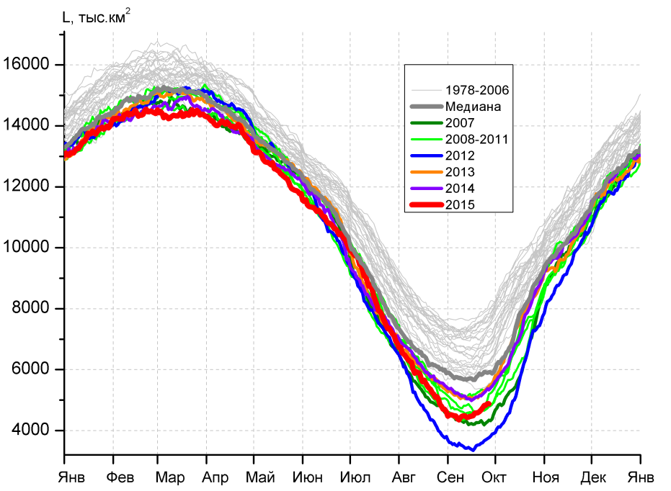 | 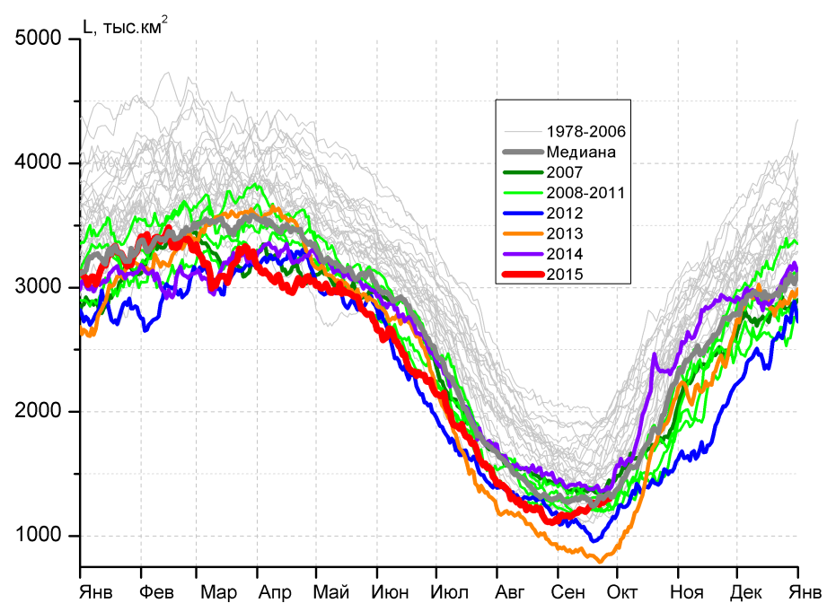
а) | б)
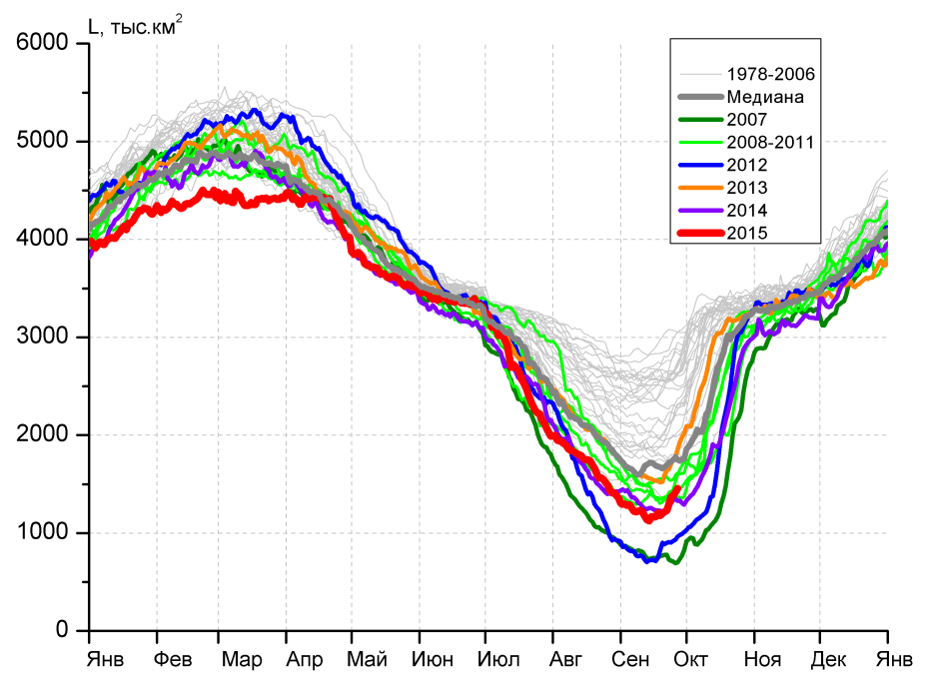 | 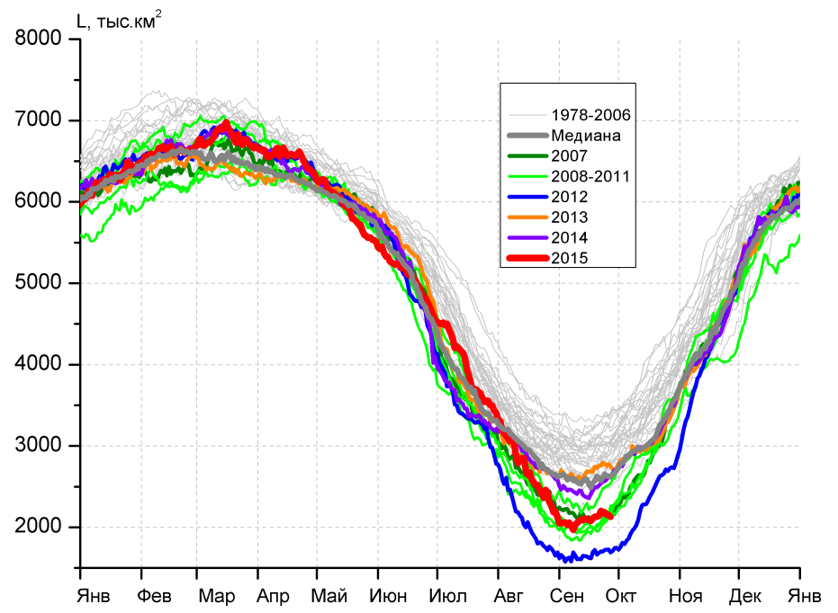
в) | г)
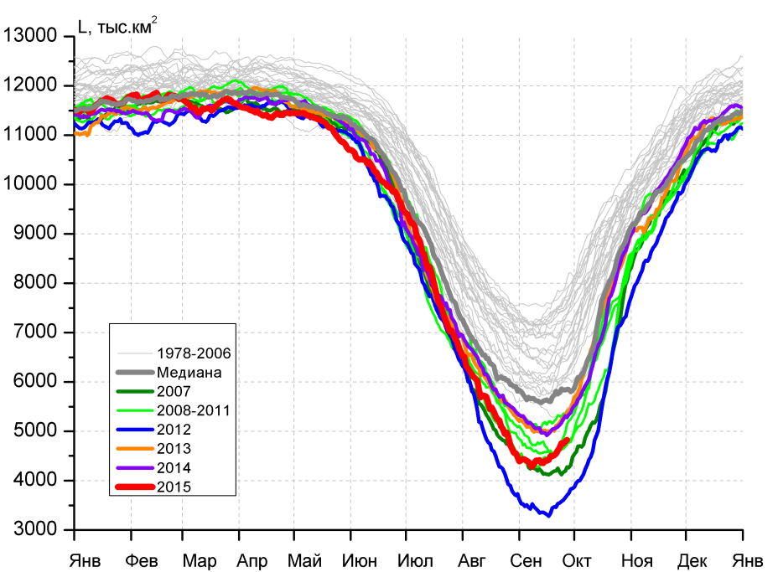 |  | 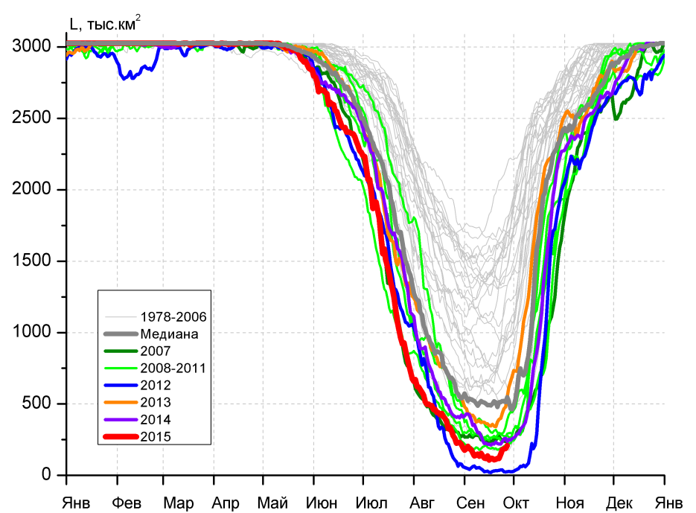
д) |  | е)

Рисунок 5 – Ежедневные оценки сезонного хода ледовитости для Северной Полярной Области и трех меридиональных секторов за период 26.10.1978 - 27.09.2015 по годам на основе расчетов по данным SSMR-SSM/I-SSMIS-AMSR2, алгоритмы NASATEAM/BOOTSTRAP: а) Северная полярная область, б) сектор 45°W-95°E (Гренландское – Карское моря), в) сектор 95°E-170°W (моря Лаптевых – Чукотское и Берингово, Охотское), г) сектор 170°W-45°W (море Бофорта и Канадская Арктика), д) Северный Ледовитый океан, е) Северный морской путь (Карское - Чукотское моря).

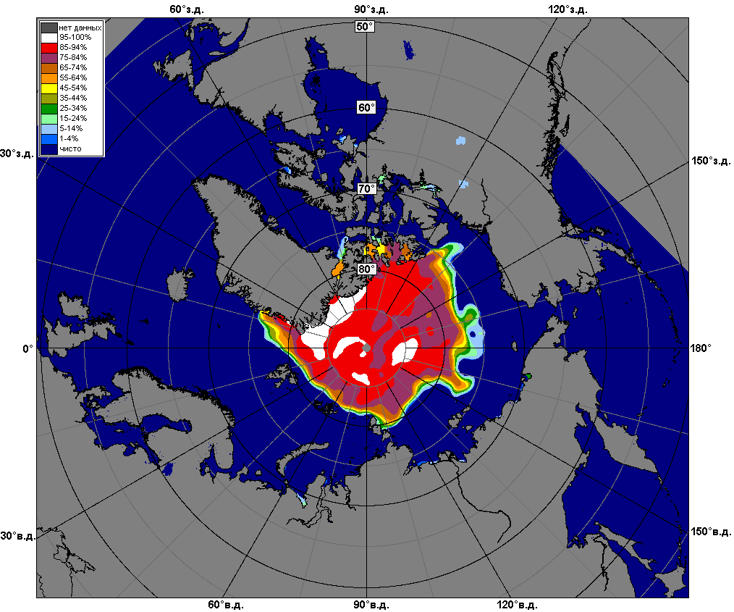 | 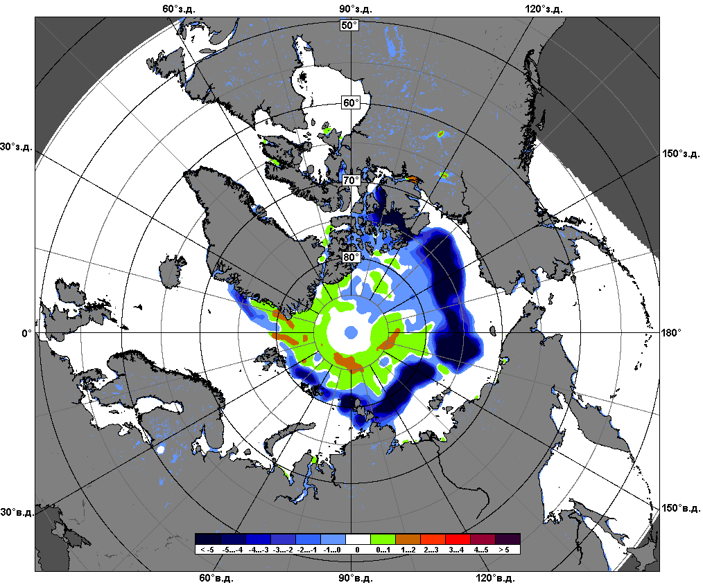 | 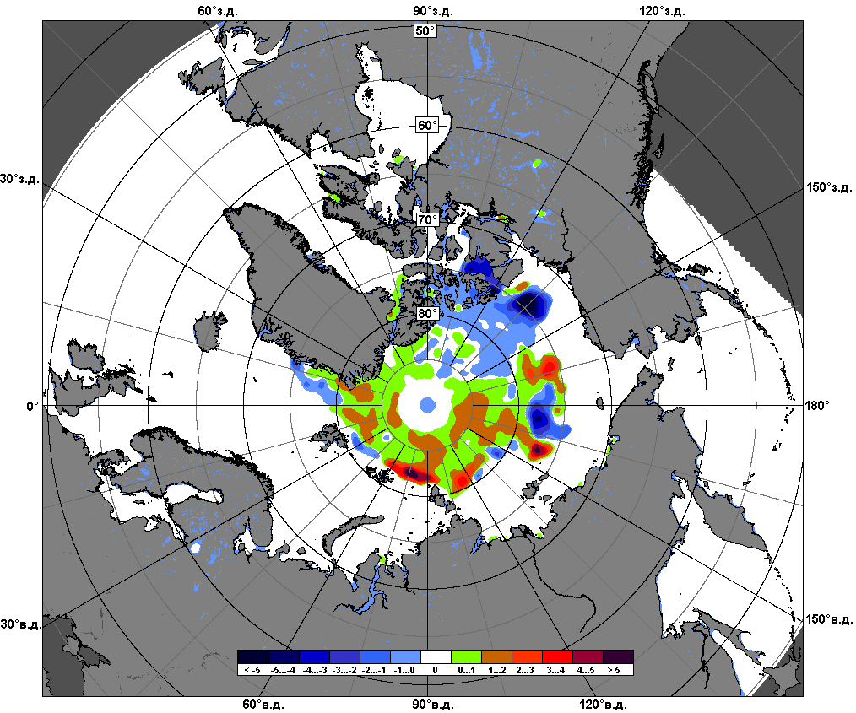
 | 21.09 – 27.09
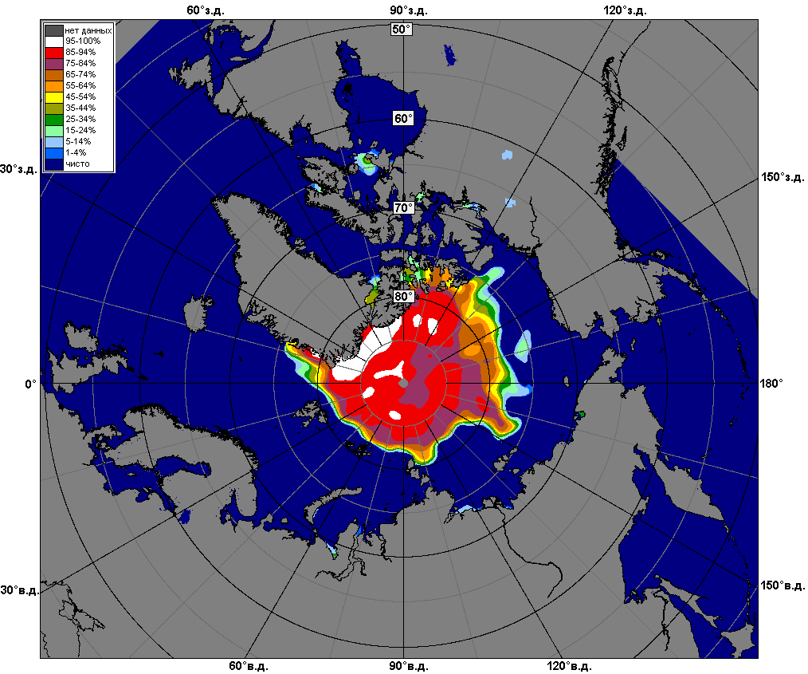 | 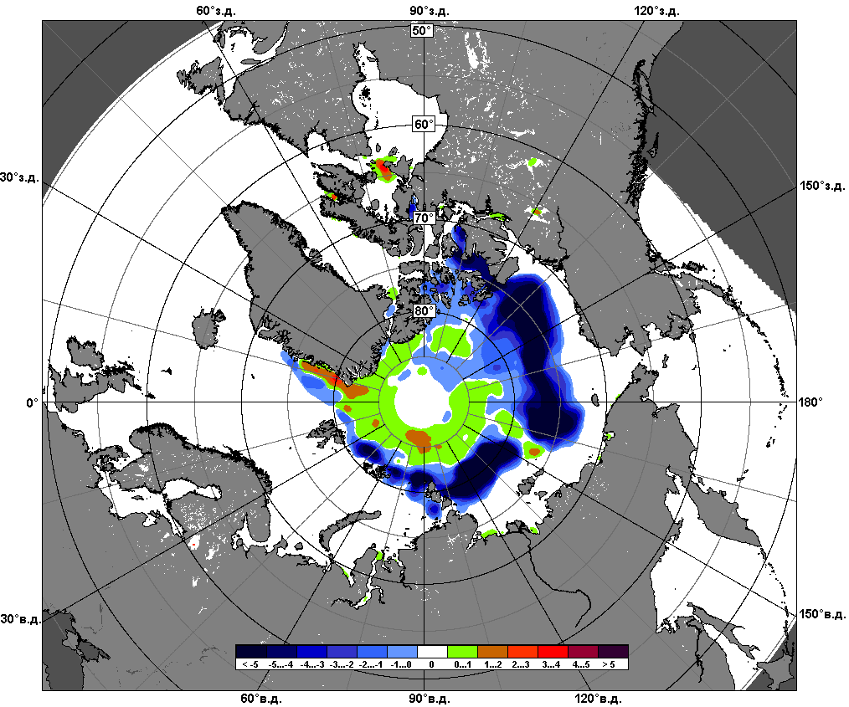 | 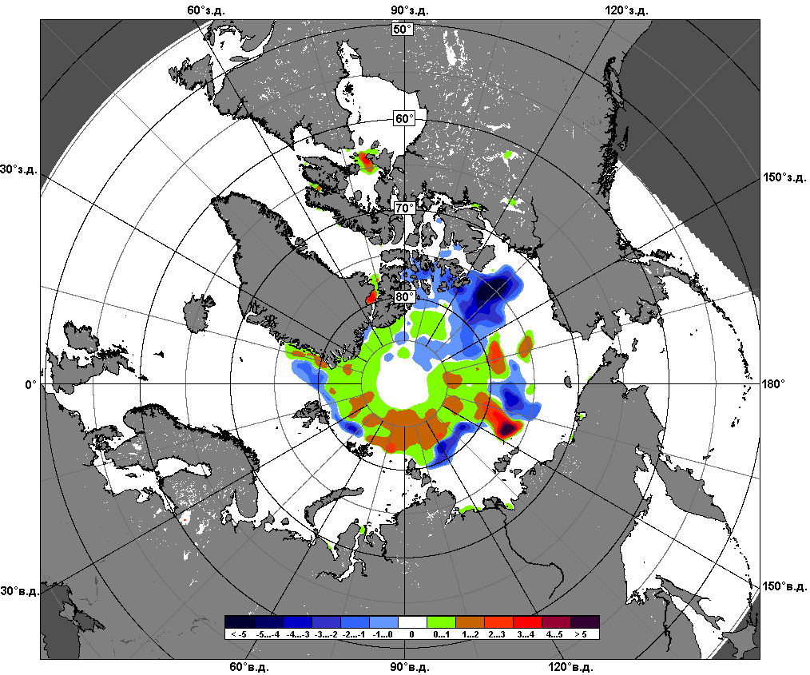
 | 28.08 – 27.09

Рисунок 6 – Медианные распределения сплоченности льда за текущие 7 и 30-дневные промежутки и её разности относительно медианного распределения за те же месяца за периоды 1979-2015 (центр) и 2005-2015 гг. (справа) на основе расчетов по данным SSMR-SSM/I-SSMIS-AMSR2, алгоритмы NASATEAM/BOOTSTRAP.

Южный океан

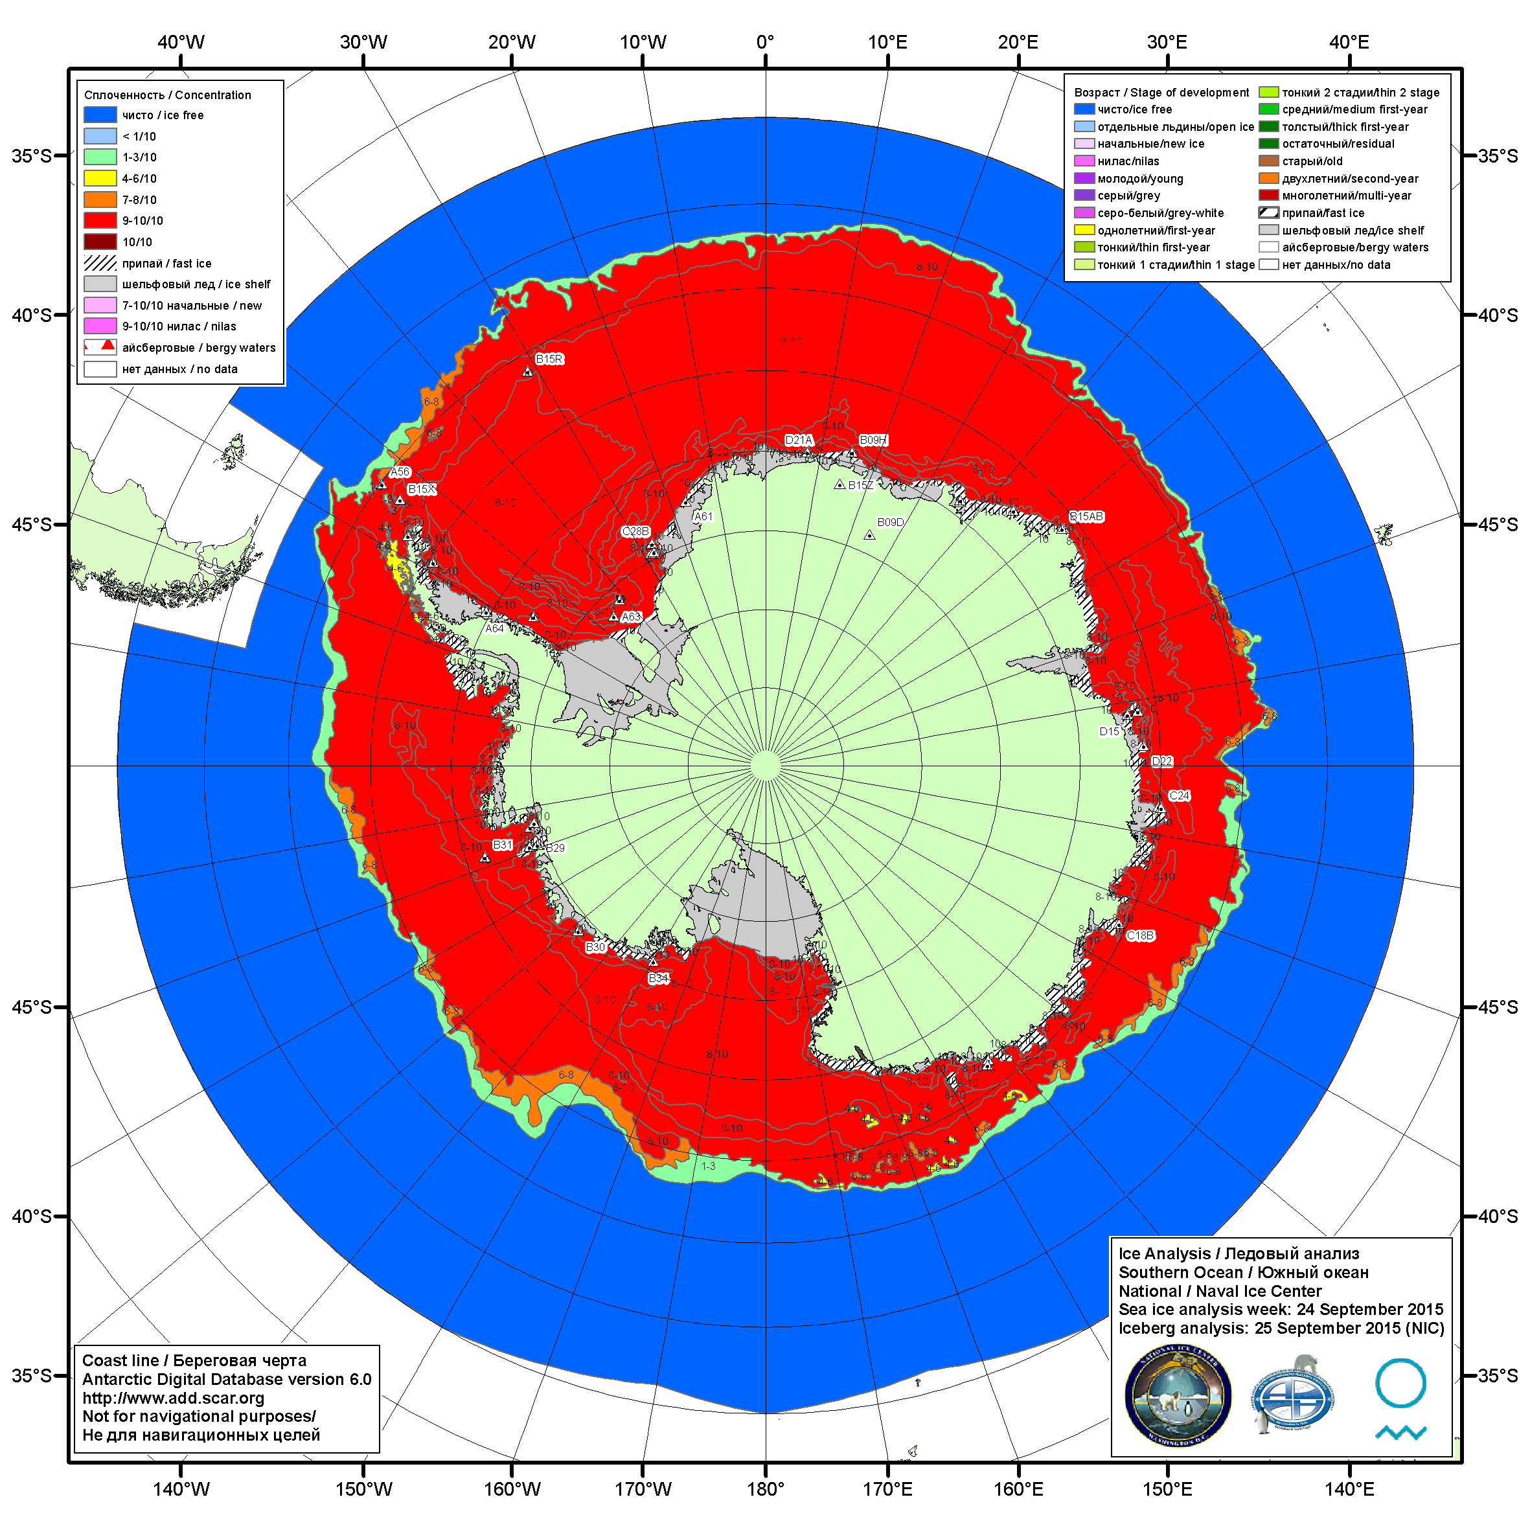

Рисунок 7а – Ледовая карта ААНИИ (цветовая окраска по общей сплоченности) и расположение крупных айсбергов Южного океана (национальный ледовый центр США) за 24.09.2015.

\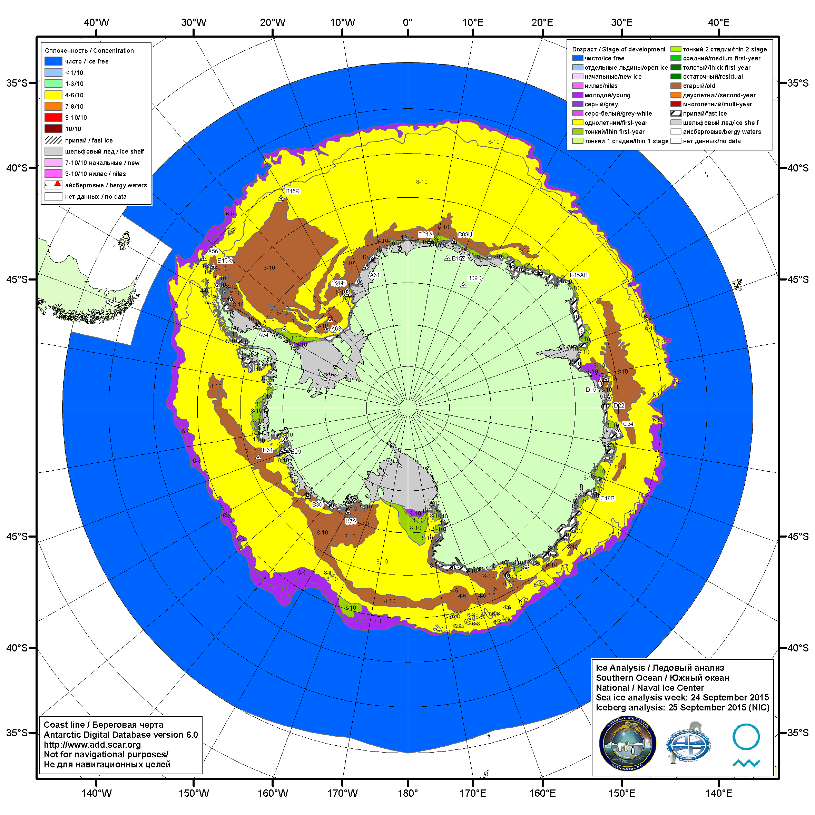

Рисунок 7б – Ледовая карта ААНИИ (цветовая окраска по возрасту) и расположение крупных айсбергов Южного океана (национальный ледовый центр США) за 24.09.2015.

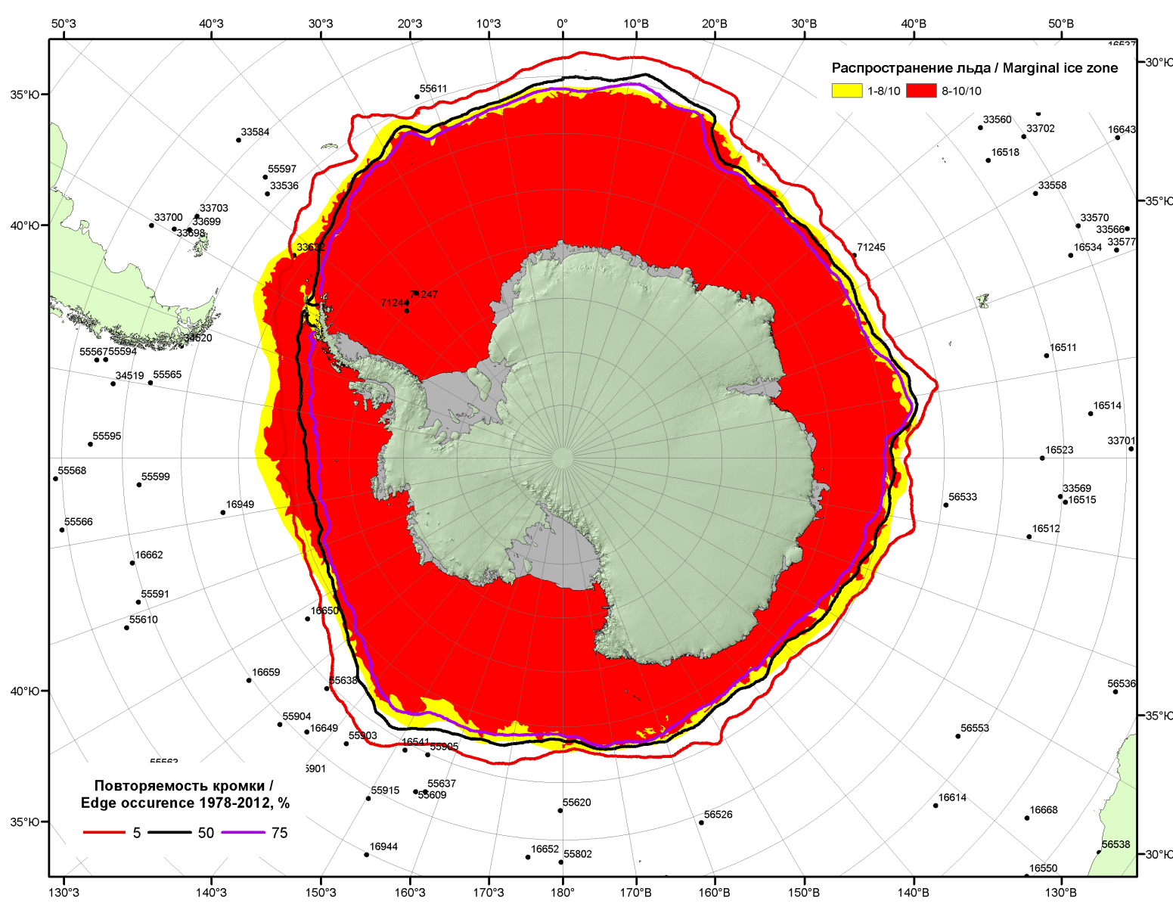

Рисунок 7в – Положение кромки льда и зон разреженных (<8/10) и сплоченных (≥8/10) льдов Южного океана за 28.09.2015 г. на основе ледового анализа Национального Ледового Центра США, положение метеорологический дрейфующих буев IABP и Argos на 29.09.2015T1200+00 и повторяемость кромки за 26-30.09 за период 1979-2014 гг. по наблюдениям SSMR-SSM/I-SSMIS (алгоритм NASATEAM)

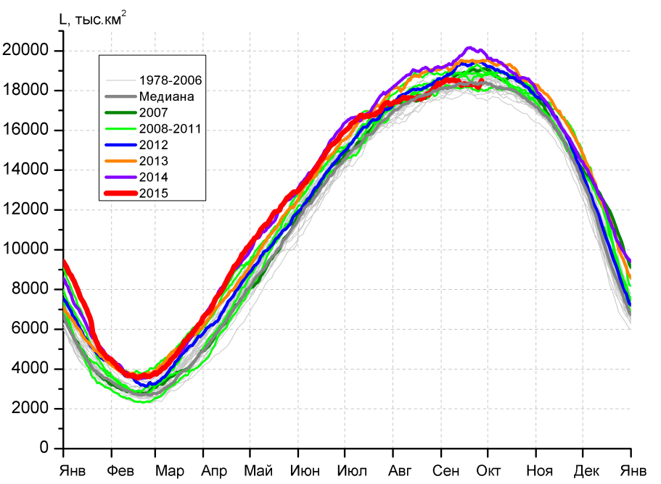 | 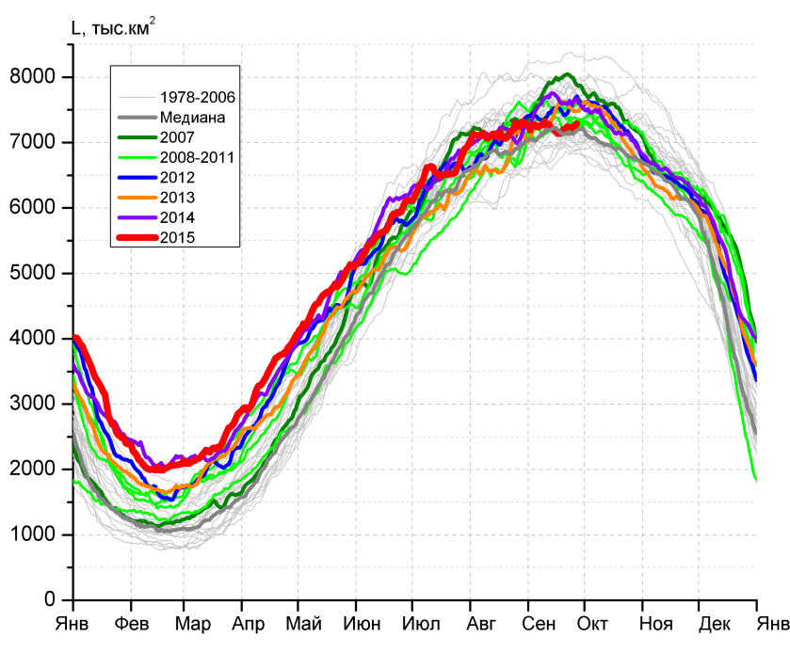
а) | б)
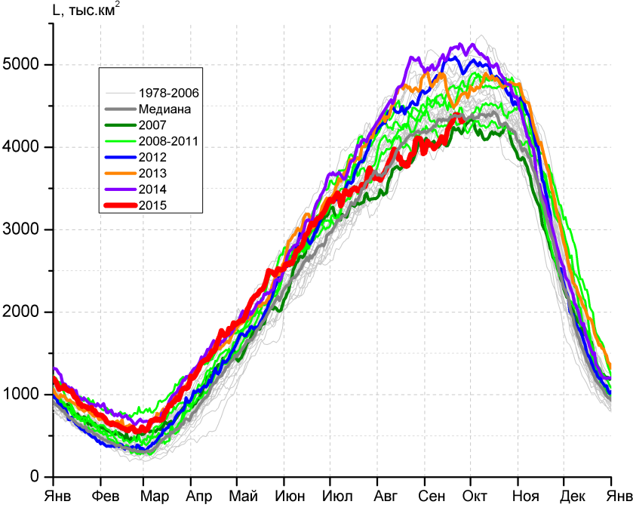 | 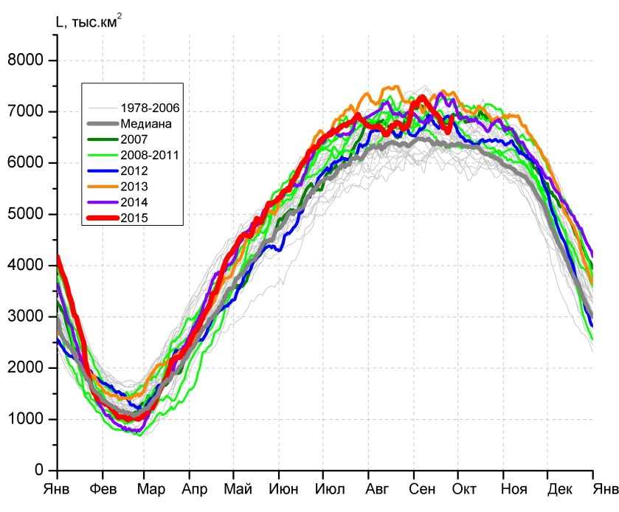
в) | г)

Рисунок 8 – Ежедневные оценки сезонного хода ледовитости Южного Океана и меридиональных секторов за период 26.10.1978 – 27.09.2015 по годам на основе расчетов по данным SSMR-SSM/I-SSMIS-AMSR2, алгоритм NASATEAM/BOOTSTRAP: а) Южный Океан, б) Атлантический сектор (60°W-30°E, море Уэдделла), в) Индоокеанский сектор (30°E-150°E, моря Космонавтов, Содружества, Моусона), г) Тихоокеанский сектор (150°E-60°W, моря Росса, Беллинсгаузена)

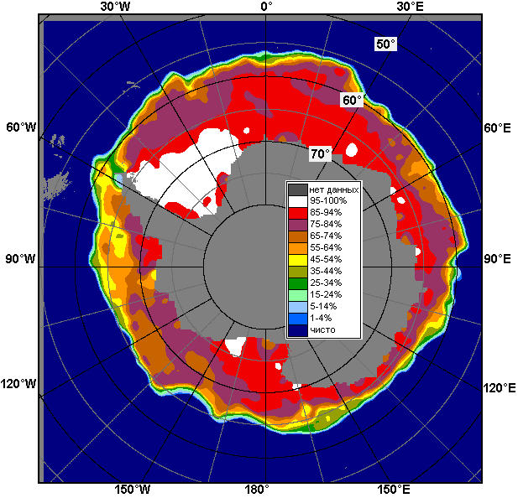 | 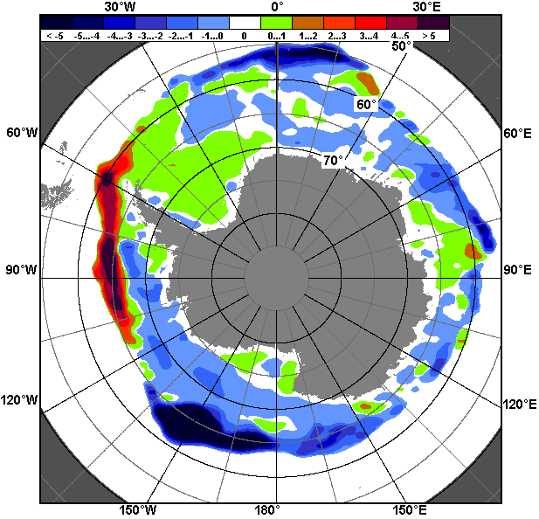 | 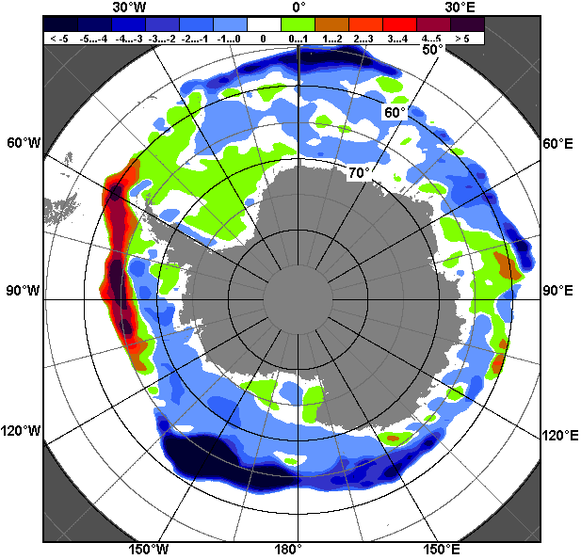
21.09 – 27.09
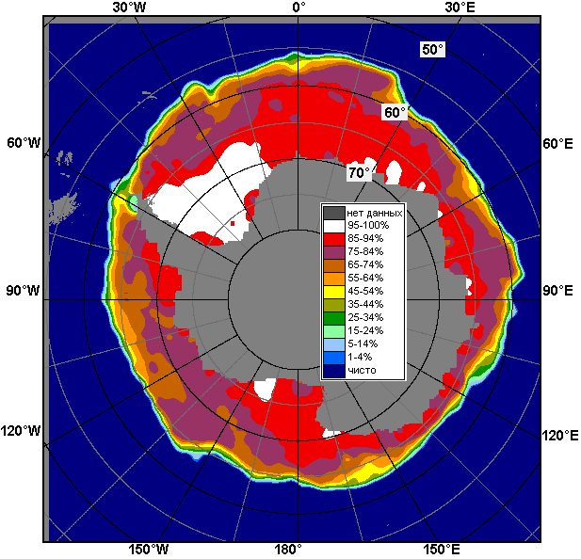 | 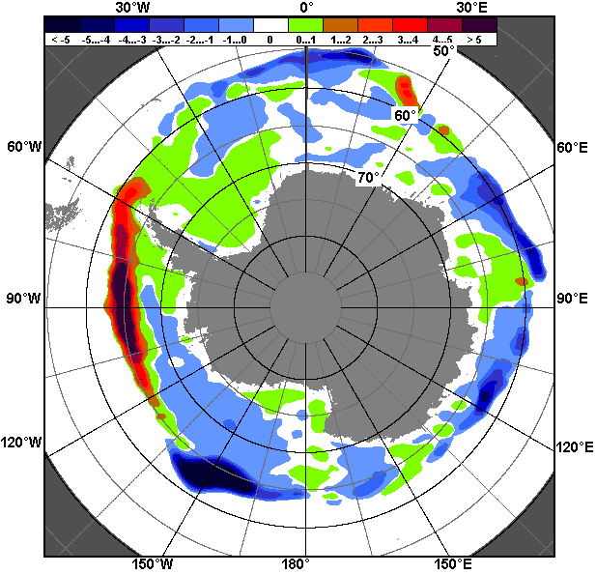 | 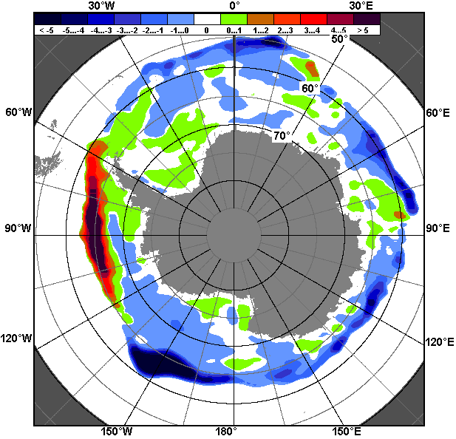
28.08 – 27.09

Рисунок 9 – Медианные распределения общей сплоченности льда за текущие 7 и 30-дневные промежутки (слева) и её разности относительно медианного распределения за тот же месяц за периоды 1978-2015 (центр) и 2005-2015 гг. (справа) на основе расчетов по данным SSMR-SSM/I-SSMIS-AMSR2, алгоритм NASATEAM/BOOTSTRAP

Таблица 4 – Динамика изменения значений ледовитости по сравнению с предыдущей неделей для морей Южного океана за 21 – 27 сентября 2015 г. по данным наблюдений SSMR-SSM/I-SSMIS
Регион | Южный Океан | Атлантический сектор | Индоокеанский сектор | Тихоокеанский сектор
Разность | -11.3 | 69.1 | 136.3 | -212.0
тыс.кв.км/сут. | -1.6 | 9.9 | 19.5 | -30.3

Таблица 5 - Медианные значения ледовитости для Южного океана и 3 меридиональных секторов за текущие 30 и 7-дневные интервалы и её аномалии от 2010-2014 гг. и интервалов 2005-2015 гг. и 1978-2015 гг. по данным наблюдений SSMR-SSM/I-SSMIS-AMSR2, алгоритм NASATEAM/BOOTSTRAP
Южный Океан
Месяц | S, тыс. км² | Аномалии, тыс км²/%
 |  | 2010 г | 2011 г | 2012 г | 2013 г | 2014 г | 2005-2015гг | 1978-2015гг
28.08-27.09 | 18372.9 | -449.2 | -259.8 | -697.7 | -937.9 | -1269.7 | -490.9 | -165.1
 |  | -2.4 | -1.4 | -3.7 | -4.9 | -6.5 | -2.6 | -0.9
21-27.09 | 18299.7 | -420.3 | -546.2 | -1132.5 | -1177.8 | -1727.7 | -753.5 | -373.4
 |  | -2.2 | -2.9 | -5.8 | -6.0 | -8.6 | -4.0 | -2.0
Атлантический сектор (60°W-30°E, море Уэдделла)
Месяц | S, тыс. км² | Аномалии, тыс км²/%
 |  | 2010 г | 2011 г | 2012 г | 2013 г | 2014 г | 2005-2015гг | 1978-2015гг
28.08-27.09 | 7241.1 | 43.4 | 67.3 | -209.2 | -109.0 | -304.1 | -197.6 | -107.9
 |  | 0.6 | 0.9 | -2.8 | -1.5 | -4.0 | -2.7 | -1.5
21-27.09 | 7242.8 | 65.4 | -58.5 | -322.4 | -284.9 | -381.0 | -304.2 | -176.1
 |  | 0.9 | -0.8 | -4.3 | -3.8 | -5.0 | -4.0 | -2.4
Индоокеанский сектор (30°E-150°E, моря Космонавтов, Содружества, Моусона)
Месяц | S, тыс. км² | Аномалии, тыс км²/%
 |  | 2010 г | 2011 г | 2012 г | 2013 г | 2014 г | 2005-2015гг | 1978-2015гг
28.08-27.09 | 4151.8 | -407.1 | -453.1 | -728.2 | -574.4 | -922.3 | -425.6 | -348.9
 |  | -8.9 | -9.8 | -14.9 | -12.2 | -18.2 | -9.3 | -7.8
21-27.09 | 4360.0 | -343.3 | -341.4 | -629.6 | -232.7 | -847.9 | -296.0 | -233.3
 |  | -7.3 | -7.3 | -12.6 | -5.1 | -16.3 | -6.4 | -5.1
Тихоокеанский сектор (150°E-60°W, моря Росса, Беллинсгаузена)
Месяц | S, тыс. км² | Аномалии, тыс км²/%
 |  | 2010 г | 2011 г | 2012 г | 2013 г | 2014 г | 2005-2015гг | 1978-2015гг
28.08-27.09 | 6977.7 | -87.8 | 123.6 | 237.2 | -256.9 | -45.7 | 130.1 | 289.4
 |  | -1.2 | 1.8 | 3.5 | -3.6 | -0.7 | 1.9 | 4.3
21-27.09 | 6701.6 | -137.6 | -141.5 | -175.6 | -655.5 | -494.0 | -148.9 | 40.5
 |  | -2.0 | -2.1 | -2.6 | -8.9 | -6.9 | -2.2 | 0.6
Таблица 6 – Экстремальные и средние значения ледовитости для Южного океана и 3 меридиональных секторов за текущий 7-дневный интервал по данным наблюдений SSMR-SSM/I-SSMIS-AMSR2, алгоритм NASATEAM/BOOTSTRAP
Южный Океан
Месяц | Минимальное знач. | Максимальное знач. | Среднее знач. | Медиана
21-27.09 | 17588.1  24.09.1986 | 20094.5  21.09.2014 | 18673.1 | 18642.9
Атлантический сектор (60°W-30°E, море Уэдделла)
Месяц | Минимальное знач. | Максимальное знач. | Среднее знач. | Медиана
21-27.09 | 6814.8  23.09.1990 | 8384.7  24.09.1980 | 7418.9 | 7388.6
Индоокеанский сектор (30°E-150°E, моря Космонавтов, Содружества, Моусона)
Месяц | Минимальное знач. | Максимальное знач. | Среднее знач. | Медиана
21-27.09 | 4108.5  27.09.1992 | 5251.5  24.09.2014 | 4593.3 | 4567.8
Тихоокеанский сектор (150°E-60°W, моря Росса, Беллинсгаузена)
Месяц | Минимальное знач. | Максимальное знач. | Среднее знач. | Медиана
21-27.09 | 5871.6  21.09.1992 | 7406.7  21.09.2013 | 6661.1 | 6658.7

Приложение 1 – Статистические значения ледовитостей по отдельным акваториям Северной Полярной Области и Южного океана

Таблица 7 – Средние, аномалии среднего и экстремальные значения ледовитостей для Северной полярной области и её отдельных акваторий за текущие 7-дневный (неделя) и 30-дневный промежутки времени по данным наблюдений SSMR-SSM/I-SSMIS-AMSR2, алгоритм NASATEAM/BOOTSTRAP за период 1978-2015 гг.
21-27.09
Регион | S, тыс. км² | Аномалии, тыс км²/% |  |  |  |  |  |  | 1978-2015гг
 |  | 2010 г | 2011 г | 2012 г | 2013 г | 2014 г | 2005-2015гг | 1978-2015гг | Минимум дата | Максимум дата | Среднее | Медиана
Сев. полярная область | 4780.7 | -108.2 | 66.8 | 1126.7 | -519.5 | -465.8 | -155.0 | -1587.4 | 3535.1  21.09.2012 | 8140.8  27.09.1996 | 6368.0 | 6525.1
 |  | -2.2 | 1.4 | 30.8 | -9.8 | -8.9 | -3.1 | -24.9
Сектор 45°W-95°E | 1279.6 | -61.4 | 73.8 | 250.6 | 457.9 | -96.1 | 27.3 | -225.2 | 789.7  22.09.2013 | 2035.3  27.09.1982 | 1504.8 | 1484.1
 |  | -4.6 | 6.1 | 24.3 | 55.7 | -7.0 | 2.2 | -15.0
Гренландское море | 305.9 | 23.1 | -27.6 | -15.2 | 108.3 | 45.6 | -0.2 | -28.9 | 137.5  22.09.2002 | 507.0  27.09.1982 | 334.8 | 343.1
 |  | 8.2 | -8.3 | -4.7 | 54.8 | 17.5 | -0.1 | -8.6
Баренцево море | 1.0 | -14.0 | -0.2 | -0.7 | -0.6 | -99.8 | -18.7 | -60.4 | 0.0  21.09.2015 | 253.0  27.09.1982 | 61.4 | 29.4
 |  | -93.1 | -13.1 | -40.2 | -36.0 | -99.0 | -94.7 | -98.3
Карское море | 13.2 | -3.1 | 2.2 | -0.3 | -33.8 | -12.2 | -18.8 | -159.4 | 6.4  21.09.1995 | 515.7  27.09.1996 | 172.7 | 154.8
 |  | -18.9 | 20.1 | -2.4 | -71.9 | -47.9 | -58.7 | -92.3
Сектор 95°E-170°W | 1338.9 | -83.8 | -74.9 | 421.8 | -372.1 | 44.8 | -9.4 | -754.3 | 693.2  26.09.2007 | 3077.1  23.09.1996 | 2093.2 | 2174.2
 |  | -5.9 | -5.3 | 46.0 | -21.7 | 3.5 | -0.7 | -36.0
Море Лаптевых | 70.0 | -61.6 | 49.2 | 58.1 | 53.4 | 60.7 | -24.8 | -189.5 | 7.0  22.09.2013 | 674.3  23.09.1996 | 259.5 | 246.2
 |  | -46.8 | 237.5 | 490.7 | 321.8 | 653.4 | -26.2 | -73.0
Восточно-Сибирское море | 76.6 | -85.8 | -84.5 | 72.2 | -299.6 | -120.9 | -47.2 | -339.7 | 2.5  25.09.2007 | 880.9  23.09.1979 | 416.4 | 409.5
 |  | -52.8 | -52.5 | 1641.2 | -79.6 | -61.2 | -38.1 | -81.6
Чукотское море | 4.2 | -2.2 | 2.0 | 2.9 | 1.5 | -0.2 | -6.8 | -116.3 | 0.0  25.09.2003 | 416.5  27.09.1983 | 120.6 | 90.6
 |  | -34.4 | 86.2 | 225.3 | 55.0 | -5.1 | -61.7 | -96.5
Берингово море | 0.7 | 0.3 | 0.6 | 0.7 | 0.7 | 0.7 | -1.3 | -4.4 | 0.0  21.09.2002 | 25.8  23.09.2005 | 5.0 | 3.6
 |  | 100.0 | 700.0 | - | - | - | -65.9 | -86.4
Сектор 170°W-45°W | 2162.2 | 37.0 | 67.9 | 454.4 | -605.2 | -414.4 | -172.9 | -607.8 | 1682.8  21.09.2012 | 3426.3  27.09.1983 | 2770.0 | 2844.9
 |  | 1.7 | 3.2 | 26.6 | -21.9 | -16.1 | -7.4 | -21.9
Море Бофорта | 71.2 | -34.5 | -25.3 | 62.9 | -135.7 | -112.2 | -65.4 | -163.1 | 3.2  27.09.2012 | 475.4  27.09.1996 | 234.2 | 215.8
 |  | -32.6 | -26.2 | 763.4 | -65.6 | -61.2 | -47.9 | -69.6
Гудзонов залив | 13.1 | -3.7 | 3.6 | 2.5 | 4.4 | 4.5 | -1.5 | -12.8 | 5.4  24.09.2015 | 123.0  25.09.1985 | 25.8 | 22.3
 |  | -22.0 | 37.7 | 23.3 | 51.3 | 52.3 | -10.3 | -49.5
Море Лабрадор | 0.0 | -4.8 | 0.0 | 0.0 | 0.0 | 0.0 | -1.6 | -4.2 | 0.0  21.09.1996 | 28.7  21.09.1985 | 4.2 | 2.8
 |  | -100.0 | - | - | - | - | -100.0 | -100.0
Дейвисов пролив | 13.5 | -6.6 | 2.0 | -5.9 | 0.0 | 2.9 | -0.2 | -6.4 | 4.2  27.09.1988 | 70.9  21.09.1983 | 19.9 | 16.5
 |  | -32.9 | 17.1 | -30.6 | 0.0 | 26.8 | -1.4 | -32.2
Канадский архипелаг | 289.7 | -15.1 | 1.8 | 74.1 | -234.4 | -220.6 | -95.9 | -199.4 | 191.8  25.09.2012 | 740.0  22.09.2004 | 489.2 | 510.0
 |  | -4.9 | 0.6 | 34.4 | -44.7 | -43.2 | -24.9 | -40.8
28.08-27.09
Регион | S, тыс. км² | Аномалии, тыс км²/% |  |  |  |  |  |  | 1978-2015гг
 |  | 2010 г | 2011 г | 2012 г | 2013 г | 2014 г | 2005-2015гг | 1978-2015гг | Минимум дата | Максимум дата | Среднее | Медиана
Сев. полярная область | 4576.6 | -332.6 | 22.5 | 1001.8 | -625.1 | -651.1 | -329.0 | -1684.5 | 3346.2  17.09.2012 | 8140.8  27.09.1996 | 6261.1 | 6435.4
 |  | -6.8 | 0.5 | 28.0 | -12.0 | -12.5 | -6.7 | -26.9
Сектор 45°W-95°E | 1203.2 | -117.0 | -9.5 | 125.3 | 333.6 | -206.0 | -51.1 | -272.5 | 789.7  22.09.2013 | 2096.2  28.08.1989 | 1475.8 | 1442.8
 |  | -8.9 | -0.8 | 11.6 | 38.4 | -14.6 | -4.1 | -18.5
Гренландское море | 266.2 | 17.0 | -67.9 | -38.8 | 61.6 | 31.1 | -18.5 | -35.9 | 84.2  28.08.2002 | 507.0  27.09.1982 | 302.1 | 311.6
 |  | 6.8 | -20.3 | -12.7 | 30.1 | 13.2 | -6.5 | -11.9
Баренцево море | 2.0 | -16.1 | -0.7 | -0.7 | -1.3 | -120.8 | -21.6 | -56.8 | 0.0  01.09.2011 | 253.0  27.09.1982 | 58.7 | 35.4
 |  | -89.1 | -26.7 | -25.4 | -39.7 | -98.4 | -91.7 | -96.7
Карское море | 14.5 | -0.3 | 1.1 | 1.3 | -53.0 | -27.8 | -22.7 | -155.0 | 3.8  09.09.1995 | 515.7  27.09.1996 | 169.5 | 138.0
 |  | -2.3 | 8.3 | 9.7 | -78.5 | -65.7 | -60.9 | -91.4
Сектор 95°E-170°W | 1267.4 | -226.9 | -101.4 | 431.7 | -386.1 | -54.8 | -101.9 | -784.4 | 693.2  26.09.2007 | 3077.1  23.09.1996 | 2051.8 | 2094.5
 |  | -15.2 | -7.4 | 51.7 | -23.3 | -4.1 | -7.4 | -38.2
Море Лаптевых | 50.0 | -90.4 | 31.2 | 30.1 | 16.3 | 39.0 | -50.4 | -187.3 | 7.0  13.09.2014 | 674.3  23.09.1996 | 237.3 | 239.6
 |  | -64.4 | 165.8 | 151.1 | 48.5 | 352.5 | -50.2 | -78.9
Восточно-Сибирское море | 89.9 | -124.0 | -78.8 | 85.2 | -228.0 | -145.2 | -48.3 | -314.4 | 1.2  11.09.2007 | 880.9  23.09.1979 | 404.3 | 355.8
 |  | -58.0 | -46.7 | 1821.2 | -71.7 | -61.8 | -34.9 | -77.8
Чукотское море | 3.7 | -7.0 | 0.8 | -1.6 | 1.8 | -8.2 | -12.5 | -115.6 | 0.0  28.08.2009 | 416.5  27.09.1983 | 119.3 | 97.4
 |  | -65.4 | 27.0 | -30.6 | 94.6 | -68.7 | -77.1 | -96.9
Берингово море | 1.1 | -0.9 | 0.9 | 0.9 | 1.0 | 0.9 | -1.3 | -4.1 | 0.0  28.08.1979 | 28.9  20.09.1988 | 5.1 | 4.2
 |  | -45.0 | 511.1 | 685.7 | 1733.3 | 587.5 | -55.4 | -79.2
Сектор 170°W-45°W | 2105.9 | 11.3 | 133.3 | 444.8 | -572.6 | -390.3 | -176.1 | -627.6 | 1577.1  04.09.2012 | 3426.3  27.09.1983 | 2733.5 | 2833.6
 |  | 0.5 | 6.8 | 26.8 | -21.4 | -15.6 | -7.7 | -23.0
Море Бофорта | 54.1 | -46.0 | -31.6 | 45.0 | -166.9 | -131.8 | -89.5 | -179.8 | 3.2  09.09.2012 | 476.0  28.08.1991 | 233.9 | 228.3
 |  | -45.9 | -36.9 | 497.0 | -75.5 | -70.9 | -62.3 | -76.9
Гудзонов залив | 15.2 | -4.4 | 3.6 | 1.7 | 3.7 | 4.9 | -1.7 | -12.6 | 5.4  18.09.2015 | 123.0  25.09.1985 | 27.8 | 24.7
 |  | -22.4 | 30.8 | 12.4 | 32.4 | 47.1 | -10.1 | -45.2
Море Лабрадор | 1.1 | -2.3 | 1.1 | 1.1 | 1.1 | 1.1 | -0.8 | -3.5 | 0.0  28.08.1996 | 28.7  07.09.1988 | 4.5 | 3.3
 |  | -68.1 | - | - | - | - | -41.8 | -75.9
Дейвисов пролив | 18.3 | 1.7 | 4.3 | 2.3 | 0.5 | 5.0 | 2.8 | -2.4 | 4.2  16.09.1989 | 101.1  04.09.1983 | 20.7 | 17.0
 |  | 10.4 | 31.1 | 14.6 | 2.7 | 37.1 | 18.3 | -11.6
Канадский архипелаг | 323.3 | 1.6 | 75.3 | 78.7 | -142.8 | -185.1 | -48.7 | -145.6 | 191.1  12.09.2012 | 778.7  01.09.1979 | 468.9 | 476.6
 |  | 0.5 | 30.4 | 32.1 | -30.6 | -36.4 | -13.1 | -31.0
Таблица 8 – Средние, аномалии среднего и экстремальные значения ледовитостей для Южного океана и его отдельных акваторий за текущие 7-дневный (неделя) и 30-дневный промежутки времени по данным наблюдений SSMR-SSM/I-SSMIS-AMSR2, алгоритм NASATEAM/BOOTSTRAP за период 1978-
21-27.09
Регион | S, тыс. км² | Аномалии, тыс км²/% |  |  |  |  |  |  | 1978-2015гг
 |  | 2010 г | 2011 г | 2012 г | 2013 г | 2014 г | 2005-2015гг | 1978-2015гг | Минимум дата | Максимум дата | Среднее | Медиана
Южный Океан | 18299.7 | -420.3 | -546.2 | -1132.5 | -1177.8 | -1727.7 | -753.5 | -373.4 | 17588.1  24.09.1986 | 20094.5  21.09.2014 | 18673.1 | 18642.9
 |  | -2.2 | -2.9 | -5.8 | -6.0 | -8.6 | -4.0 | -2.0
Атлантический сектор | 7242.8 | 65.4 | -58.5 | -322.4 | -284.9 | -381.0 | -304.2 | -176.1 | 6814.8  23.09.1990 | 8384.7  24.09.1980 | 7418.9 | 7388.6
 |  | 0.9 | -0.8 | -4.3 | -3.8 | -5.0 | -4.0 | -2.4
Западная часть моря Уэдделла | 2576.5 | 302.4 | -65.7 | 150.7 | 0.2 | 87.8 | 102.8 | 126.7 | 2018.1  25.09.1985 | 3235.0  24.09.1980 | 2449.8 | 2434.7
 |  | 13.3 | -2.5 | 6.2 | 0.0 | 3.5 | 4.2 | 5.2
Восточная часть моря Уэдделла | 4665.0 | -238.3 | 5.9 | -474.4 | -286.4 | -470.1 | -408.2 | -304.0 | 4311.9  27.09.1986 | 5636.6  25.09.2005 | 4969.0 | 4958.2
 |  | -4.9 | 0.1 | -9.2 | -5.8 | -9.2 | -8.0 | -6.1
Индоокеанский сектор | 4360.0 | -343.3 | -341.4 | -629.6 | -232.7 | -847.9 | -296.0 | -233.3 | 4108.5  27.09.1992 | 5251.5  24.09.2014 | 4593.3 | 4567.8
 |  | -7.3 | -7.3 | -12.6 | -5.1 | -16.3 | -6.4 | -5.1
Море Космонавтов | 1210.2 | -355.1 | 7.3 | 15.5 | -88.4 | -216.9 | -63.4 | -25.7 | 914.6  23.09.1996 | 1590.9  26.09.2010 | 1235.9 | 1224.0
 |  | -22.7 | 0.6 | 1.3 | -6.8 | -15.2 | -5.0 | -2.1
Море Содружества | 1434.4 | -170.3 | -144.0 | -270.3 | -187.9 | -454.2 | -162.0 | -136.4 | 1207.1  21.09.1979 | 1934.1  25.09.2014 | 1570.8 | 1580.6
 |  | -10.6 | -9.1 | -15.9 | -11.6 | -24.0 | -10.1 | -8.7
Море Моусона | 1716.8 | 183.5 | -203.2 | -373.5 | 45.1 | -175.3 | -69.3 | -69.8 | 1112.1  26.09.1989 | 2326.8  27.09.1982 | 1786.6 | 1778.2
 |  | 12.0 | -10.6 | -17.9 | 2.7 | -9.3 | -3.9 | -3.9
Тихоокеанский сектор | 6701.6 | -137.6 | -141.5 | -175.6 | -655.5 | -494.0 | -148.9 | 40.5 | 5871.6  21.09.1992 | 7406.7  21.09.2013 | 6661.1 | 6658.7
 |  | -2.0 | -2.1 | -2.6 | -8.9 | -6.9 | -2.2 | 0.6
Море Росса | 4965.7 | -892.2 | -512.3 | -927.2 | -1228.2 | -1145.1 | -805.9 | -593.5 | 4842.5  24.09.2015 | 6429.7  27.09.2007 | 5559.2 | 5544.6
 |  | -15.2 | -9.4 | -15.7 | -19.8 | -18.7 | -14.0 | -10.7
Море Беллинсгаузена | 1735.9 | 754.6 | 370.7 | 751.5 | 572.8 | 651.1 | 656.9 | 634.0 | 494.6  26.09.2007 | 1778.8  21.09.2015 | 1101.9 | 1086.0
 |  | 76.9 | 27.2 | 76.3 | 49.2 | 60.0 | 60.9 | 57.5

28.08-27.09
Регион | S, тыс. км² | Аномалии, тыс км²/% |  |  |  |  |  |  | 1978-2015гг
 |  | 2010 г | 2011 г | 2012 г | 2013 г | 2014 г | 2005-2015гг | 1978-2015гг | Минимум дата | Максимум дата | Среднее | Медиана
Южный Океан | 18372.9 | -449.2 | -259.8 | -697.7 | -937.9 | -1269.7 | -490.9 | -165.1 | 17518.8  28.08.2001 | 20162.6  20.09.2014 | 18538.1 | 18530.3
 |  | -2.4 | -1.4 | -3.7 | -4.9 | -6.5 | -2.6 | -0.9
Атлантический сектор | 7241.1 | 43.4 | 67.3 | -209.2 | -109.0 | -304.1 | -197.6 | -107.9 | 6464.8  30.08.1999 | 8384.7  24.09.1980 | 7349.0 | 7337.2
 |  | 0.6 | 0.9 | -2.8 | -1.5 | -4.0 | -2.7 | -1.5
Западная часть моря Уэдделла | 2495.9 | 153.2 | -170.5 | 132.2 | -105.0 | -35.7 | 2.5 | 18.9 | 2018.1  25.09.1985 | 3235.0  24.09.1980 | 2477.0 | 2440.6
 |  | 6.5 | -6.4 | 5.6 | -4.0 | -1.4 | 0.1 | 0.8
Восточная часть моря Уэдделла | 4743.6 | -111.5 | 236.2 | -343.1 | -5.7 | -270.1 | -201.6 | -128.4 | 4076.5  28.08.1986 | 5637.1  14.09.1992 | 4871.9 | 4872.7
 |  | -2.3 | 5.2 | -6.7 | -0.1 | -5.4 | -4.1 | -2.6
Индоокеанский сектор | 4151.8 | -407.1 | -453.1 | -728.2 | -574.4 | -922.3 | -425.6 | -348.9 | 3846.7  07.09.2000 | 5251.5  24.09.2014 | 4500.7 | 4451.6
 |  | -8.9 | -9.8 | -14.9 | -12.2 | -18.2 | -9.3 | -7.8
Море Космонавтов | 1171.9 | -288.5 | -14.3 | -53.8 | -123.0 | -174.1 | -58.4 | -16.3 | 898.5  10.09.1996 | 1590.9  26.09.2010 | 1188.2 | 1178.6
 |  | -19.8 | -1.2 | -4.4 | -9.5 | -12.9 | -4.7 | -1.4
Море Содружества | 1372.0 | -196.4 | -201.9 | -196.4 | -171.8 | -440.3 | -186.6 | -168.9 | 1124.9  19.09.1979 | 1934.1  25.09.2014 | 1540.9 | 1541.5
 |  | -12.5 | -12.8 | -12.5 | -11.1 | -24.3 | -12.0 | -11.0
Море Моусона | 1608.1 | 77.9 | -236.7 | -477.6 | -279.4 | -307.6 | -180.3 | -163.5 | 1112.1  26.09.1989 | 2435.1  13.09.1982 | 1771.6 | 1771.1
 |  | 5.1 | -12.8 | -22.9 | -14.8 | -16.1 | -10.1 | -9.2
Тихоокеанский сектор | 6977.7 | -87.8 | 123.6 | 237.2 | -256.9 | -45.7 | 130.1 | 289.4 | 5802.8  08.09.1987 | 7516.8  09.09.2000 | 6688.3 | 6706.4
 |  | -1.2 | 1.8 | 3.5 | -3.6 | -0.7 | 1.9 | 4.3
Море Росса | 5315.3 | -584.7 | -300.5 | -416.0 | -629.2 | -589.2 | -388.2 | -219.8 | 4771.8  28.08.1980 | 6429.7  27.09.2007 | 5535.1 | 5554.5
 |  | -9.9 | -5.4 | -7.3 | -10.6 | -10.0 | -6.8 | -4.0
Море Беллинсгаузена | 1662.7 | 497.2 | 424.5 | 653.5 | 372.7 | 543.8 | 518.6 | 509.5 | 494.6  26.09.2007 | 1821.3  20.09.2015 | 1153.2 | 1154.3
 |  | 42.7 | 34.3 | 64.8 | 28.9 | 48.6 | 45.3 | 44.2

Таблица 9 – Динамика изменения значений ледовитости по сравнению с предыдущей неделей для морей Северной полярной области и Южного океана за текущий 7-дневный (неделя) промежуток времени по данным наблюдений SSMIS-AMSR2
21-27.09
Регион | Сев. полярная область | Сектор 45°W-95°E | Гренландское море | Баренцево море
Разность | 267.6 | 46.8 | 17.0 | 0.7
тыс.кв.км/сут. | 38.2 | 6.7 | 2.4 | 0.1
21-27.09
Регион | Карское море | Сектор 95°E-170°W | Море Лаптевых | Восточно-Сибирское море
Разность | 2.5 | 165.7 | 39.3 | 3.0
тыс.кв.км/сут. | 0.4 | 23.7 | 5.6 | 0.4
21-27.09
Регион | Чукотское море | Берингово море | Сектор 170°W-45°W | Море Бофорта
Разность | 2.0 | -0.1 | 55.2 | 25.7
тыс.кв.км/сут. | 0.3 | 0.0 | 7.9 | 3.7
21-27.09
Регион | Гудзонов залив | Море Лабрадор | Дейвисов пролив | Канадский архипелаг
Разность | 4.4 | 0.0 | 0.8 | -5.1
тыс.кв.км/сут. | 0.6 | 0.0 | 0.1 | -0.7
21-27.09
Регион | Южный Океан | Атлантический сектор | Западная часть моря Уэдделла | Восточная часть моря Уэдделла
Разность | -11.3 | 69.1 | 82.9 | -10.3
тыс.кв.км/сут. | -1.6 | 9.9 | 11.8 | -1.5
21-27.09
Регион | Индоокеанский сектор | Море Космонавтов | Море Содружества | Море Моусона
Разность | 136.3 | 7.6 | 92.4 | 42.2
тыс.кв.км/сут. | 19.5 | 1.1 | 13.2 | 6.0
21-27.09
Регион | Тихоокеанский сектор | Море Росса | Море Беллинсгаузена
Разность | -212.0 | -169.3 | -42.5
тыс.кв.км/сут. | -30.3 | -24.2 | -6.1

Характеристика исходного материала и методика расчетов

Для иллюстрации ледовых условий Арктического региона представлены совмещенные региональные карты ААНИИ, ГМЦ России, ледовой службы Германии (BSH), Канадской ледовой службы – КЛС и Национального ледового центра США - НЛЦ. Совмещение карт выполнено путем перекрытия слоев (ААНИИ, слой #1), (региональная карта НЛЦ, слой #1), (ГМЦ России, слой #1), (BSH, слой #1) -> (КЛС, слой #2) –> (обзорная карта НЛЦ, слой #3). Как результат, карты ААНИИ характеризуют ледовые условия морей Гренландского…Бофорта и Охотского, карты ГМЦ России – Азовского, Каспийского и Белого, карты НЛЦ – Берингова моря, карты BSH – Балтийского карты КЛС - морей Бофорта, Канадского архипелага, Баффина, Девисова пролива, Лабрадор, Св. Лаврентия, а НЛЦ - Арктического Бассейна, Линкольна, южной части Гренландского моря, а также в летний период – моря Бофорта, Чукотское и Берингово (при этом полный охват карт НЛЦ – вся акватория СЛО и субполярные моря). Для построения совмещенных карт используется архив данных в обменном формате ВМО СИГРИД3 Мирового центра данных по морскому льду (МЦД МЛ). В пределах отдельного срока выборка карт из архива проводилась по критериям близости карт к сроку выпуска карты ААНИИ с максимальным интервалом времени между картами до 7 суток (день недели выпуска карт ААНИИ и ГМЦ России– каждая среда, BSH – каждый понедельник, КЛС – каждый вторник, НЛЦ – 1 раз в 2 недели по вторникам для циркумполярных карт и понедельник – четверг для региональных карт).
Для иллюстрации полей толщин льда СЛО использованы ежедневные данные по распределению средневзвешенной толщины льда численной модели ACNFS. Численная модель ACNFS имеет пространственное разрешение 1/12° и является совместной моделью морского льда – океана диагностики и краткосрочного прогнозирования состояния ледяного покрова всех акваторий Северного полушария севернее 40 с.ш. В модели ACNFS используется ледовый блок CICE (Hunke and Lipscomb, 2008), совмещенный с моделью океана HYCOM (Metzger et al., 2008, 2010). Атмосферный форсинг включает поля приземных метеопараметров и радиационного баланса поверхности. Исходная ледовая информация, используемая для расчетов по модели, включают данные альтиметра, ТПО, сплоченность, профиля температуры и солёности воды.
Для иллюстрации ледовых условий Южного океана, а также Северной Полярной области за последние сутки используются ежедневные циркумполярные ледовые информационные продукты НЛЦ США по оценке расположения кромки льда и ледяных массивов - MIZ (Marginal Ice Zone).
Для цветовой окраски карт использован стандарт ВМО (WMO/Td. 1215) для зимнего (по возрасту) и летнего (по общей сплоченности) периодов. Следует также отметить, что в зонах стыковки карт ААНИИ, ГМЦ России, КЛС и НЛЦ наблюдается определенная несогласованность границ и характеристик ледовых зон вследствие ряда различий в ледовых информационных системах подготавливающих служб (карты для Балтийского моря представлены только BSH или ААНИИ). Однако, данная несогласованность несущественна для целей интерпретации ледовых условий в рамках настоящего обзора.
Для получения оценок ледовитости (extent) и приведенной ледовитости – площади льда (area) отдельных секторов, морей, частей морей Северной полярной области и Южного океана и климатического положения кромок заданной повторяемости на основе данных спутниковых систем пассивного микроволнового зондирования SSMR-SSM/I-SSMIS-AMSR2 в МЦД МЛ ААНИИ принята следующая технология расчетов:
- источник данных – архивные (Cavalieri et al., 2008, Meier et al., 2006) и квазиоперативные (Maslanik and Stroeve, 1999) c задержкой 1-2 дня ежедневные матрицы (поля распределения) оценок общей сплоченности Северной (севернее 45° с.ш.) и Южной (южнее 50° с.ш.) Полярных областей на основе обработанных по алгоритму NASATEAM данных многоканальных микроволновых радиометров SSMR-SSM/I-SSMIS ИСЗ NIMBUS-7 и DMSP за период с 26.10.1978 г. по настоящий момент времени, копируемые с сервера НЦДСЛ;
- источник данных – ежедневные матрицы (поля распределения) оценок общей сплоченности Северной и Южной полярной областей на основе обработанных по алгоритму Bootstrap данных многоканального микроволнового радиометра AMSR2 ИСЗ GCOM-W1(SHIZUKU) за период с 01.07.2012 г. по настоящий момент времени, предоставленные Японским космическим агентством (provided by JAXA);
- область расчета – Северная и Южная Полярные области и их регионы с использованием масок океан/суша НЦДСЛ (http://nsidc.org/data/polar_stereo/tools_masks.html);
- границы используемых масок расчета отдельных меридиональных секторов, морей, частей морей Северной полярной области и Южного океана представлены на рисунках П1 – П2, не совпадают с используемыми в НЦДСЛ масками для отдельных акваторий Мирового океана и основаны на номенклатуре ААНИИ для морей Евразийского шельфа (Гренландское - Чукотское), Атласе Северного ледовитого океана (1980) и Атласе океанов (1980) издательства ГУНИО МО.
- вычислительные особенности расчета – авторское программное обеспечение ААНИИ с сохранением точности расчетов и оценке статистических параметров по гистограмме распределения и свободно-распространяемое программное обеспечение GDAL для векторизации полей климатических параметров;

Исходная информация в формате ВМО СИГРИ3 доступна на сервере МЦД МЛ по адресам http://wdc.aari.ru/datasets/d0004 (карты ААНИИ), http://wdc.aari.ru/datasets/d0031 (карты КЛС), http://wdc.aari.ru/datasets/d0032 (карты НЛЦ), ), http://wdc.aari.ru/datasets/d0033 (карты ГМЦ России) и ), http://wdc.aari.ru/datasets/d0035 (карты BSH).
В графическом формате PNG совмещенные карты ААНИИ-КЛС-НЛЦ доступны по адресу http://wdc.aari.ru/datasets/d0040.
Результаты расчетов ледовитости Северной, Южной полярных областей, их отдельных меридиональных секторов, морей и частей морей доступны на сервере МЦД МЛ ААНИИ в каталогах соответственно http://wdc.aari.ru/datasets/ssmi/data/north/extent/ и http://wdc.aari.ru/datasets/ssmi/data/south/extent/.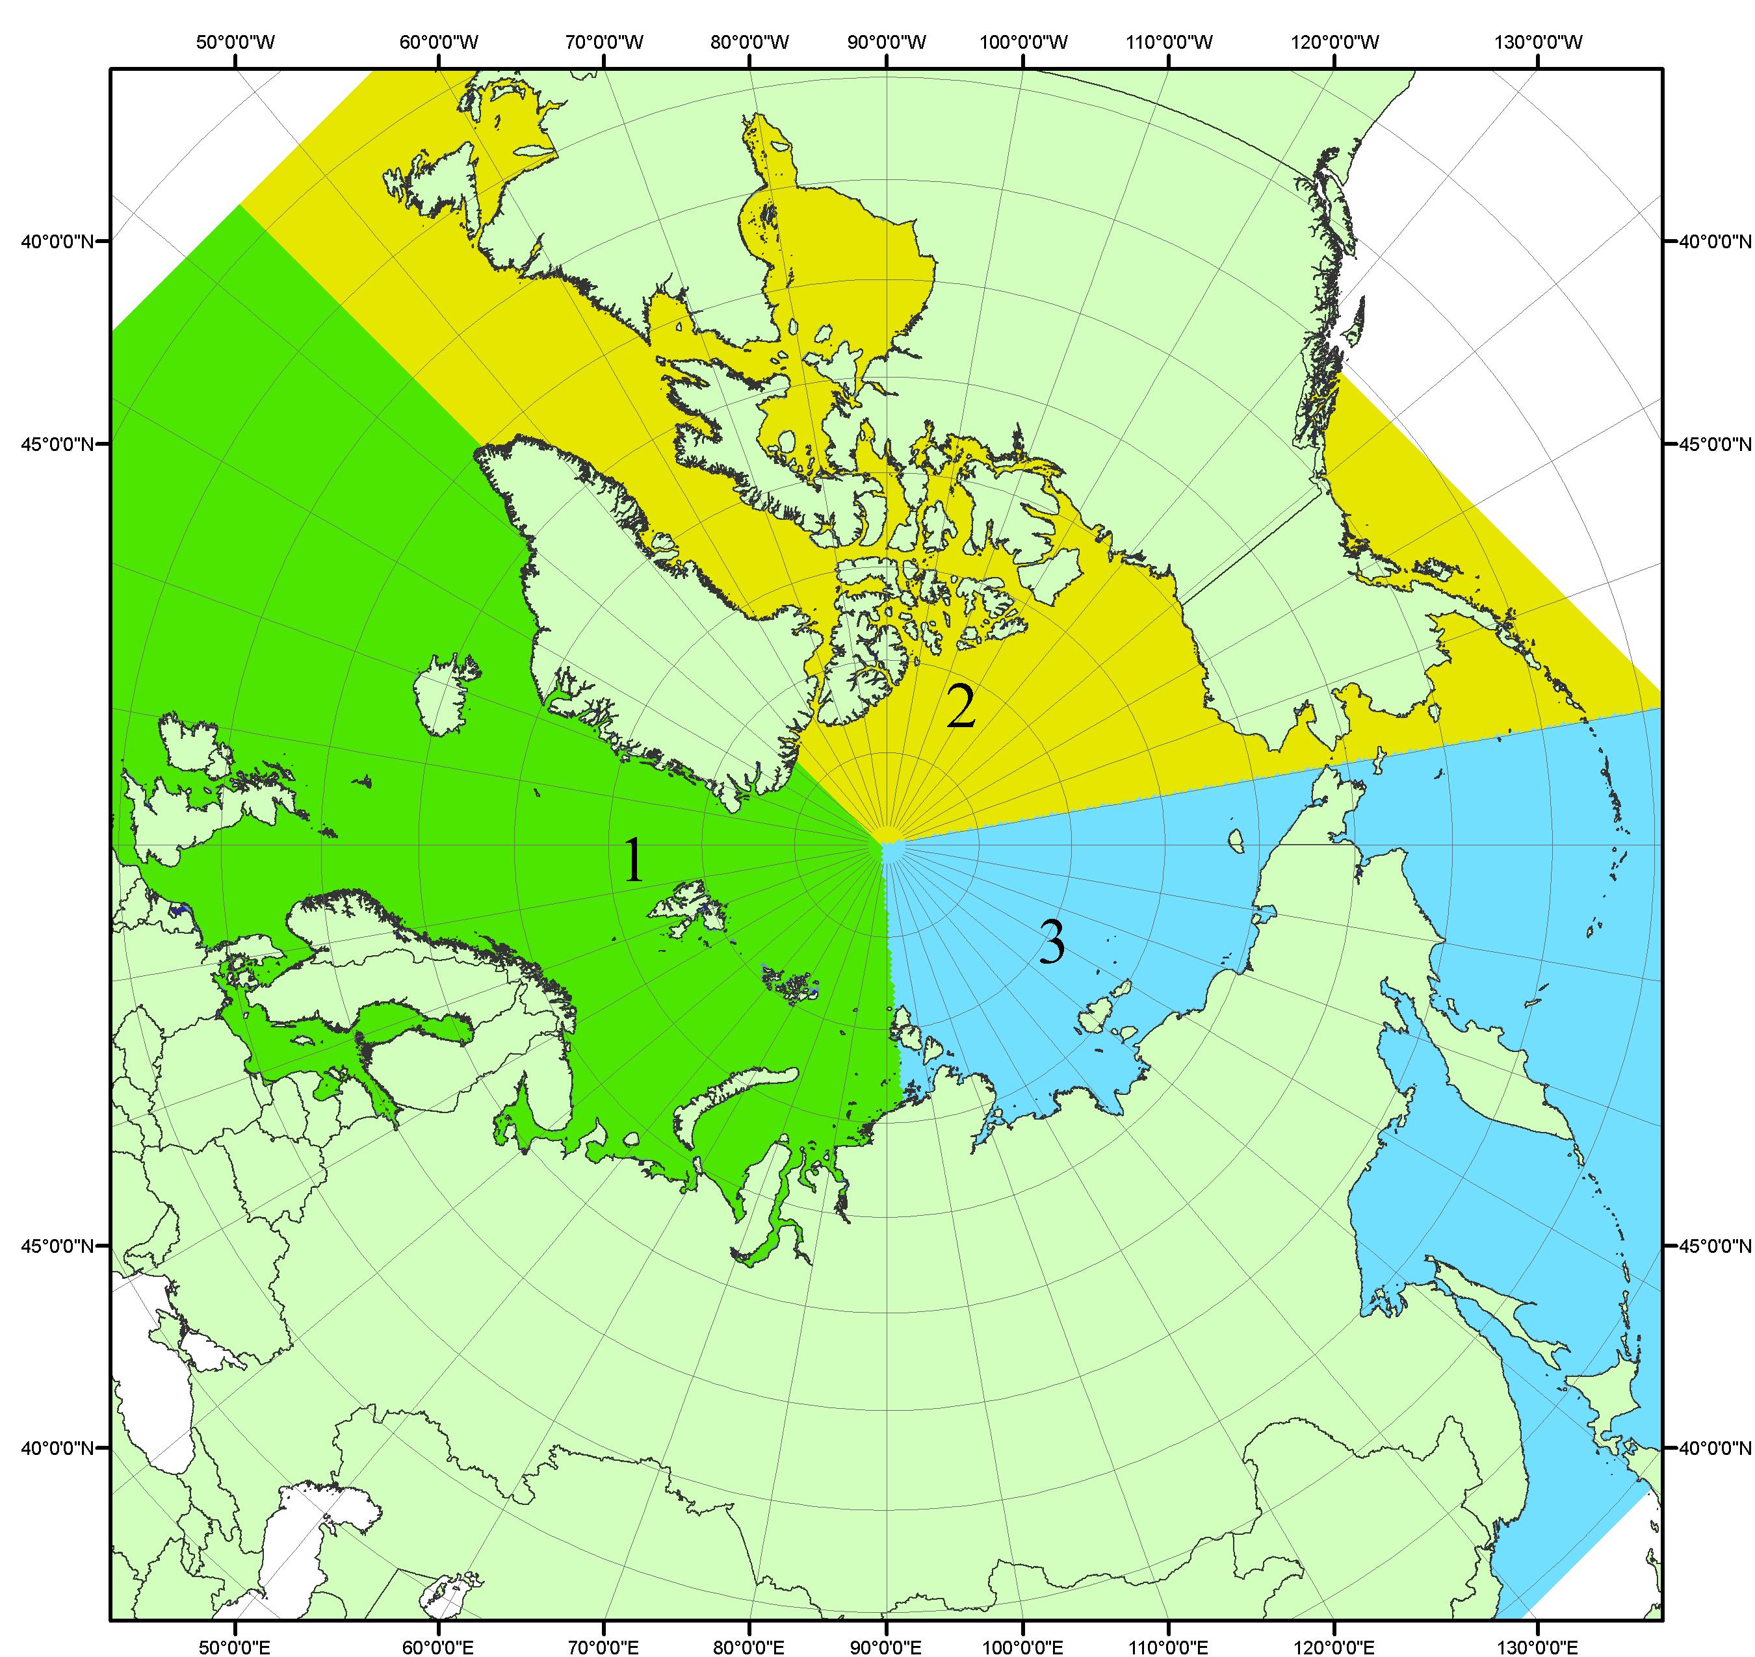
Рисунок П1 – Секторальное деление северной полярной области. 1 - Сектор 45°W-95°E (Гренландское - Карское моря); 2 - Сектор 170°W-45°W (море Бофорта и Канадская Арктика); 3 - Сектор 95°E-170°W (моря Лаптевых - Чукотское, Берингово, Охотское, Японское)
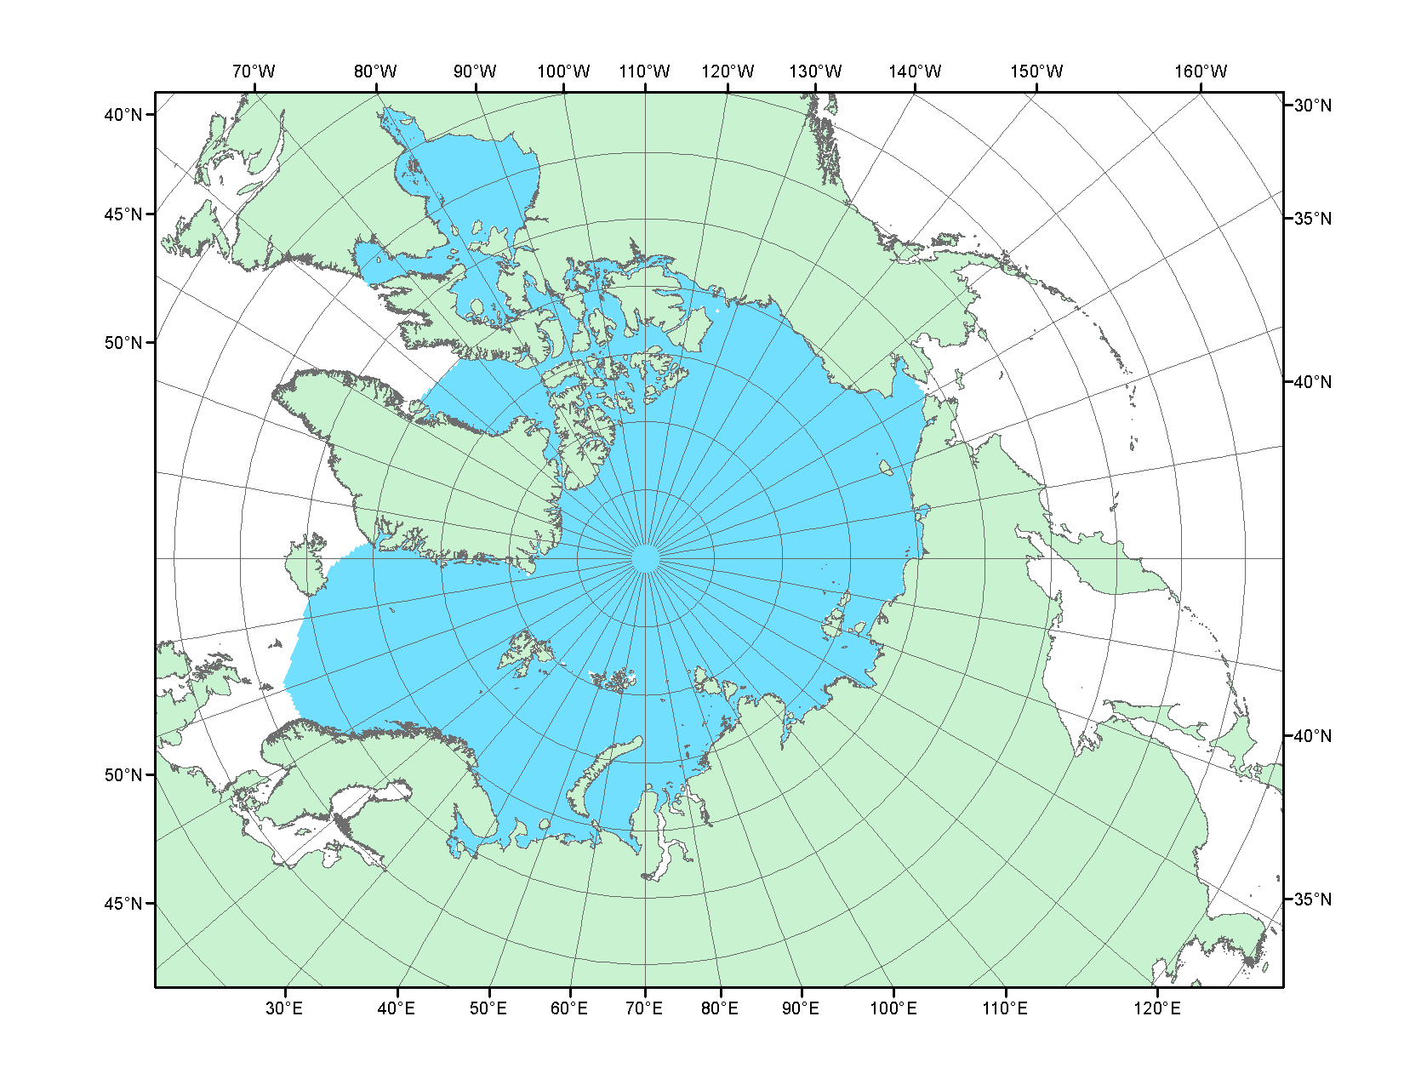
Рисунок П2 – Северный ледовитый океан в официальных границах

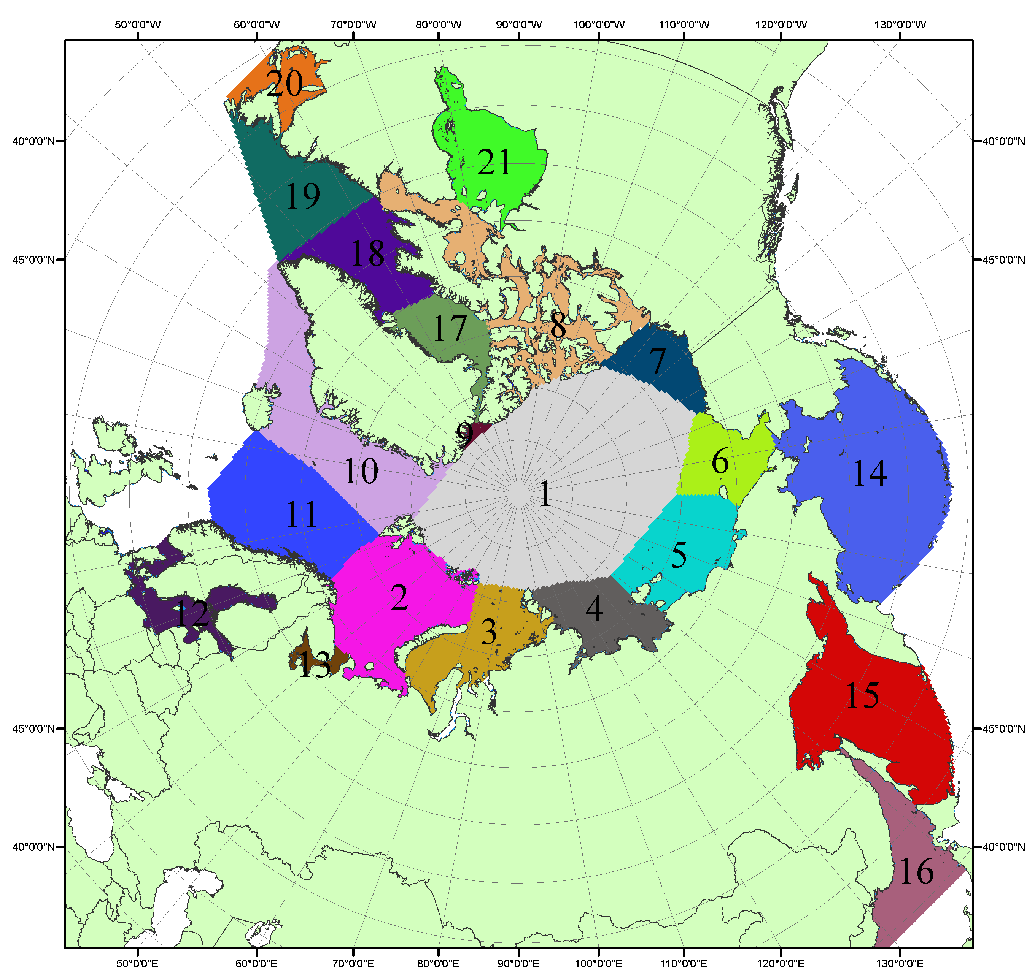

Рисунок П3 – Моря северной полярной области. 1 – Арктический бассейн; 2- Баренцево море; 3 – Карское море; 4 – море Лаптевых; 5 - Восточно-Сибирское море; 6 – Чукотское море; 7 – море Бофорта; 8 – Канадский архипелаг; 9 – море Линкольна; 10 – Гренландское море; 11 – Норвежское море; 12 – Балтийское море; 13 – Белое море; 14 – Берингово море; 15 – Охотское море; 16 – Японское море; 17 – море Баффина; 18 – Дейвисов пролив; 19 – море Лабрадор; 20 – залив Святого Лаврентия; 21 – Гудзонов залив.

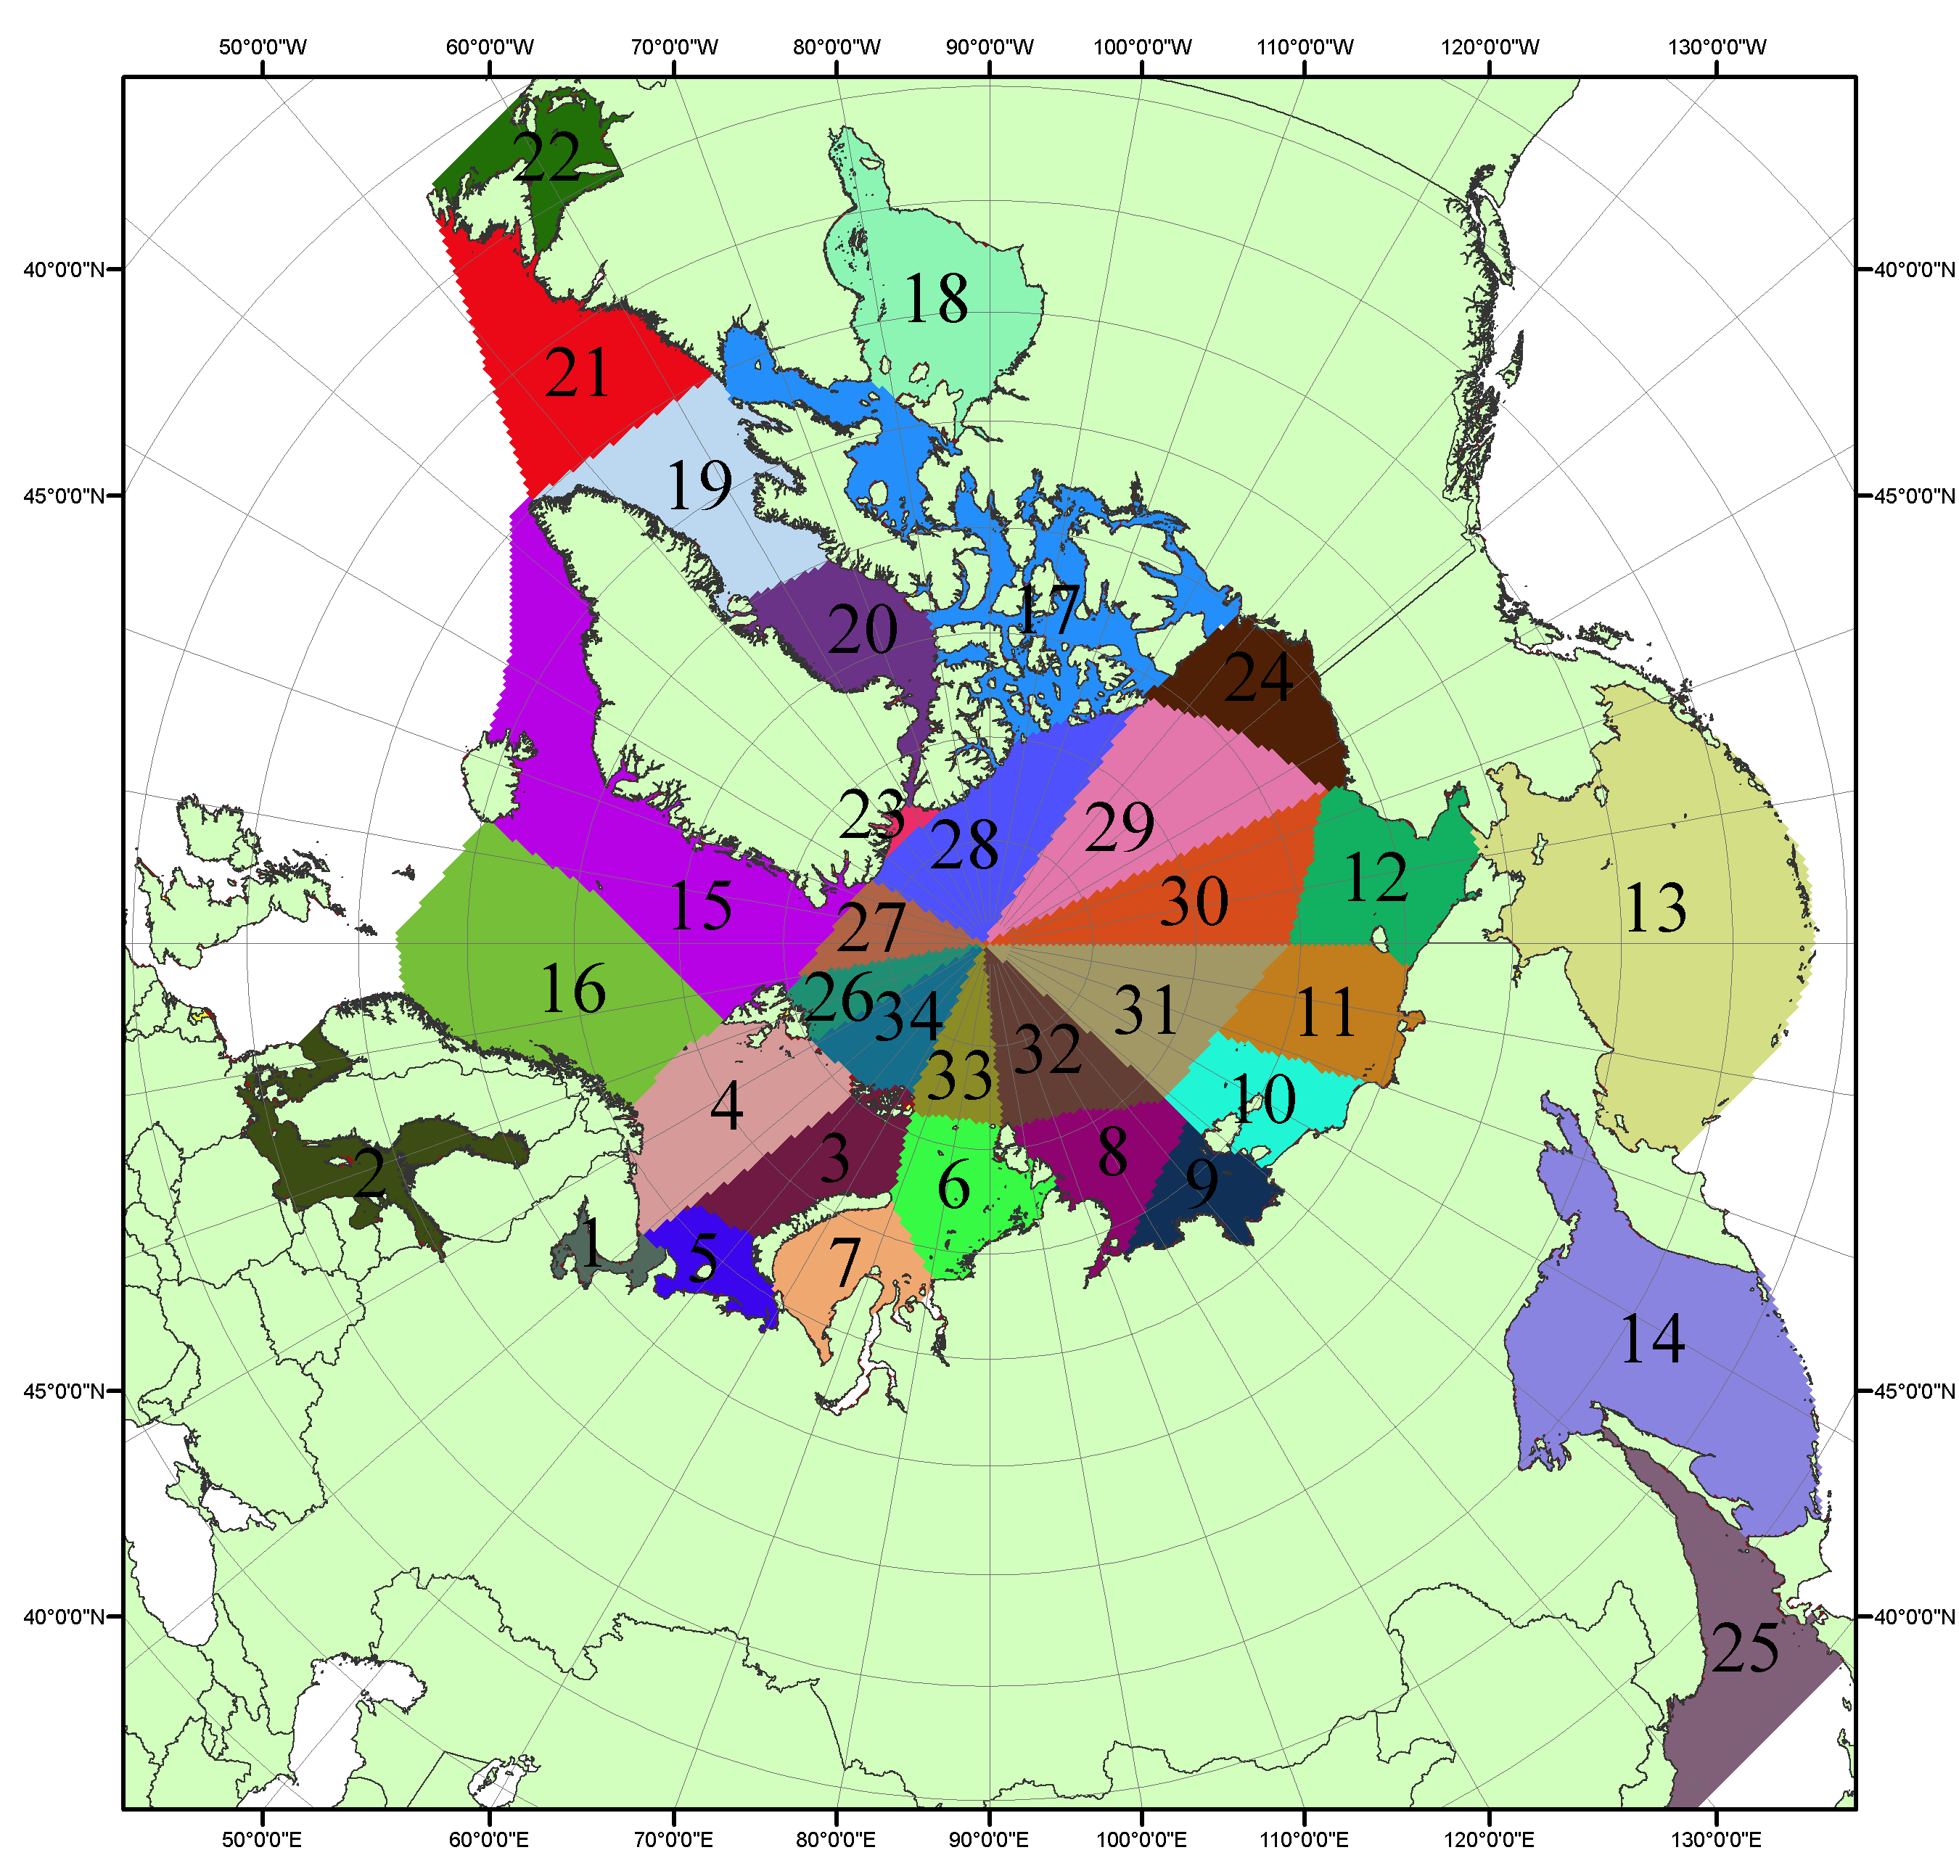

Рисунок П4 – Сектора и моря северной полярной области. 1 - Белое море; 2- Балтийское море; 3 – Баренцево море (СВ); 4 – Баренцево море (З); 5 - Баренцево море (ЮВ); 6 – Карское море (СВ); 7 – Карское море (ЮЗ); 8 – море Лаптевых (В); 9 – море Лаптевых (З); 10 – Восточно-Сибирское море (З); 11 – Восточно-Сибирское море (В); 12 –Чукотское море; 13 –Берингово море; 14 – Охотское море; 15 –Гренландское море; 16 – Норвежское море; 17 – Канадский архипелаг; 18 – Гудзонов залив; 19 – Дейвисов пролив; 20 - море Баффина; 21 – море Лабрадор; 22 - залив Святого Лаврентия; 23 - море Линкольна; 24 - море Бофорта; 25 - Японское море; 26 - сектор АО (30°з.д. – 10°в.д.); 27 – сектор АО (10°в.д. – 30°в.д.); 28 - сектор АО (30°в.д. – 65°в.д.); 29 - сектор АО (65°в.д. – 96°в.д.);30 - сектор АО (96°в.д. – 140°в.д.);31 - сектор АО (140°в.д. – 180°в.д.); 32 - сектор АО (180°в.д. – 156°з.д.); 33 - сектор АО (156°з.д. – 123°з.д.); 34 - сектор АО (123°з.д. – 30°з.д.).

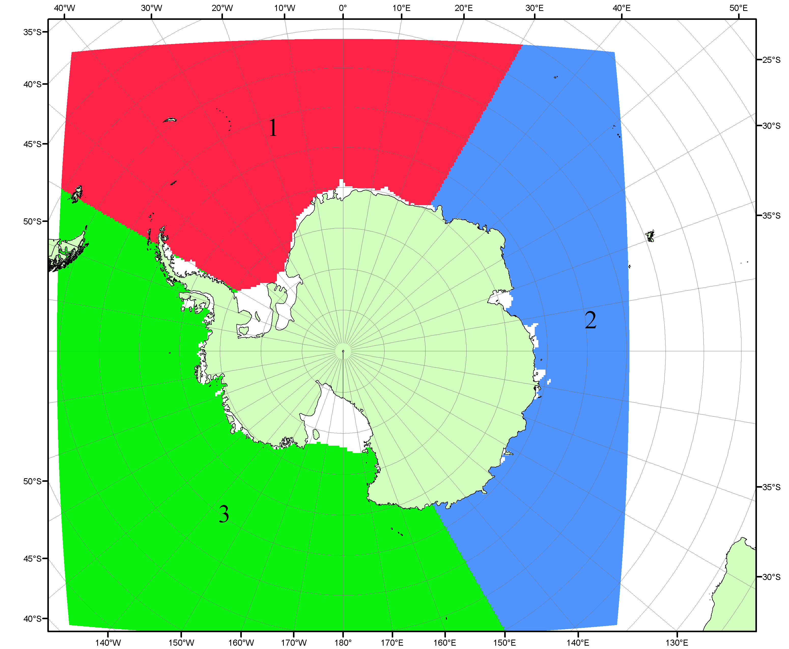

Рисунок П5 – Секторальное деление Южного океана. 1 - Атлантический сектор (60°W-30°E, море Уэдделла); 2 - Индоокеанский сектор (30°E-150°E, моря Космонавтов, Содружества, Моусона); 3 - Тихоокеанский сектор (150°E-60°W, моря Росса, Беллинсгаузена)

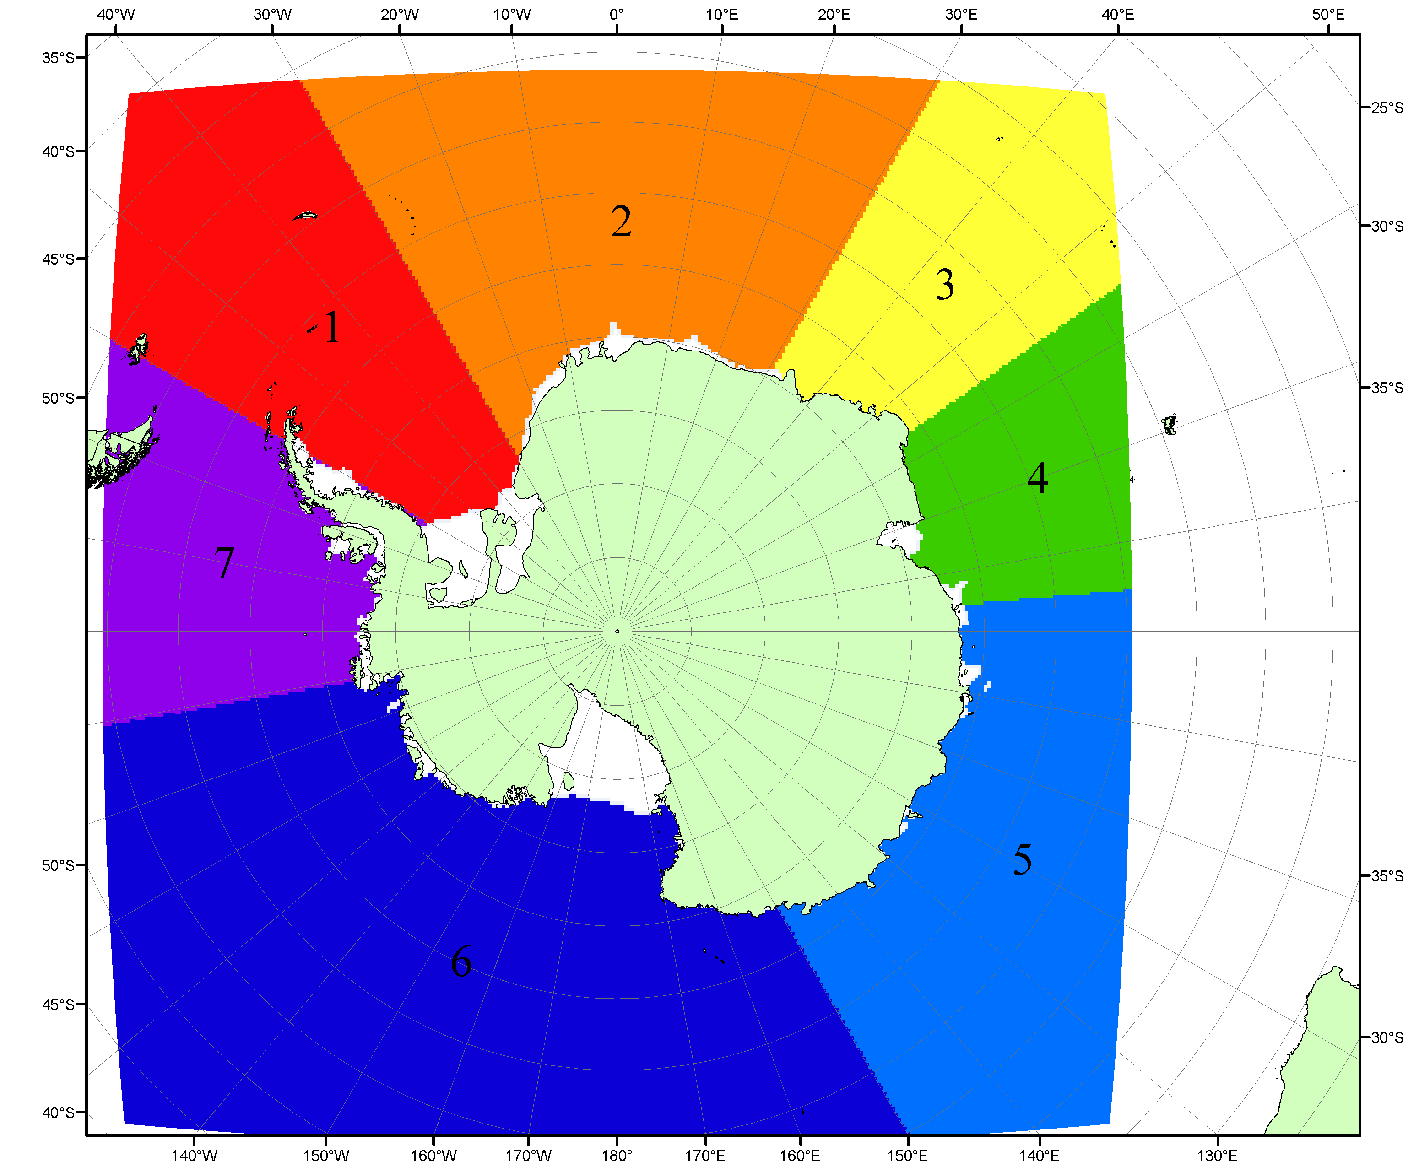

Рисунок П6 – Моря Южного океана. 1 – Западная часть моря Уэдделла; 2- Восточная часть моря Уэдделла; 3 – Море Космонавтов; 4 – море Содружества; 5 – море Моусона; 6 – море Росса; 7 – Море Беллинсгаузена.

Список источников

1. Атлас океанов. Северный Ледовитый океан. – 1980. М: Изд. ГУНИО МО СССР ВМФ – 184 с.
2. Атлас океанов. Термины. Понятия. Справочные таблицы. - Изд. ВМФ МО СССР.-1980.
3. Границы океанов и морей. – 1960. Л.: Изд. ГУНИО ВМФ. – 51 с.
4. Andersen, S., R. Tonboe, L. Kaleschke, G. Heygster, and L. T. Pedersen, Intercomparison of passive microwave sea ice concentration retrievals over the high-concentration Arctic sea ice.// J. Geophys. Res. – 2007. – Vol. 112. C08004, doi:10.1029/2006JC003543.
5. Cavalieri, D., C. Parkinson, P. Gloersen, and H. J. Zwally. 1996, updated 2008. Sea Ice Concentrations from Nimbus-7 SMMR and DMSP SSM/I Passive Microwave Data, [1978.10.26 – 2007.12.31]. Boulder, Colorado USA: National Snow and Ice Data Center. Digital media.
6. Meier, W., F. Fetterer, K. Knowles, M. Savoie, M. J. Brodzik. 2006, updated quarterly. Sea Ice Concentrations from Nimbus-7 SMMR and DMSP SSM/I Passive Microwave Data, [2008.01.01 – 2008.03.25]. Boulder, Colorado USA: National Snow and Ice Data Center. Digital media.
7. Maslanik, J., and J. Stroeve. 1999, updated daily. Near-Real-Time DMSP SSM/I-SSMIS Daily Polar Gridded Sea Ice Concentrations, [2008.03.26 – present moment]. Boulder, Colorado USA: National Snow and Ice Data Center. Digital media.
8. Ice Chart Colour Code Standard. - JCOMM Technical Report Series No. 24, 2004, WMO/TD-No.1215. (http://jcomm.info/index.php?option=com_oe&task=viewDocumentRecord&docID=4914)
9. JAXA GCOM-W1 ("SHIZUKU") Data Providing Service - http://gcom-w1.jaxa.jp/index.html
10. ACNFS on Internet - http://www7320.nrlssc.navy.mil/hycomARC
11. Posey, P.G., E.J. Metzger, A.J. Wallcraft, O.M Smedstad and M.W. Phelps, 2010: Validation of the 1/12° Arctic Cap Nowcast/Forecast System (ACNFS). Naval Report NRL/MR/7320-10-9287, Stennis Space Center, MS.

